PROJET PAPILLON
Affaire 17251 — SFHE Jean Damidot — Villeurbanne (69100)
Note de méthodes
Modes constructifs du Gros Œuvre
Rendu Phase 3 EXE — Modes constructifs
Groupe 1 — Ingénieur Projet Construction — IPC 2026
Houssouny ABDALLAH / Ghayth BENYOUCEF / Philipine MARC
Mai 2026

Informations générales
Élément | Valeur
Phase | Phase 3 EXE — Modes constructifs du Gros Œuvre
Date | 17 mai 2026
Statut | Version définitive — modes constructifs effectivement illustrés
Sources principales | CCTP du macro-lot Gros Œuvre (Macro-Lot A4, consultation 14/01/2025) ; Diagnostic de structure du bâti existant ; Études géotechniques G2AVP / G2PRO V2 (Fondaconseil) ; Ratios professionnels Batiprix / Untec.
Référentiel normatif | DTU 21, NF DTU 13.1, NF DTU 13.3, NF DTU 23.1, DTU 20.1, DTU 27.1, NF P 94-262, Eurocodes 2, 4, 6, 7 et 8 (NF EN 1992 / 1994 / 1996 / 1997 / 1998).

Sommaire
1. Introduction et démarche
2. Synthèse des prescriptions du CCTP Gros Œuvre
3. Définition détaillée des modes constructifs retenus
3.1 Contraintes communes à tous les modes
3.2 Voile banché en béton armé
3.3 Dalle pleine coulée en place
3.4 Plancher mixte à bac collaborant Cofraplus 60 + dalle C50/60
3.5 Fondations superficielles — semelles isolées et filantes
3.6 Micropieux type III IGU Ø 0,20 m + longrines de tête
3.7 Reprises en sous-œuvre (24 RSO par plots alternés)
4. Comparatif : béton coulé en place vs préfabriqué
5. Orientation technique argumentée
6. Synthèse des contraintes de mise en œuvre et liens avec les blocs aval
7. Références bibliographiques et normatives

1. Introduction et démarche
Le présent livrable répond aux exigences 2-1-3 et 2-1-4 du sujet de Phase 3 EXE : définir les modes constructifs du Gros Œuvre compatibles avec les pièces écrites du projet, puis arbitrer, ouvrage par ouvrage, entre béton coulé en place et béton préfabriqué au moyen d’une analyse comparative argumentée. Il ne s’agit pas de réinventer la conception structurelle — celle-ci est figée par le bureau d’études — mais de formaliser, en tant que futur ingénieur travaux, comment ces ouvrages seront concrètement réalisés sur un site particulièrement contraint.

1.1 Posture et méthode
La démarche est descendante : nous partons des prescriptions imposées par les pièces écrites avant de proposer la moindre méthode. Cette discipline garantit que chaque choix constructif est traçable jusqu’à une exigence contractuelle ou normative, et non issu d’une préférence d’entreprise. La note se construit en six temps.
- Dépouillement exhaustif du CCTP Gros Œuvre pour recenser, ouvrage par ouvrage, ce qu’il impose en matière de mode constructif, de classe de béton et de mise en œuvre (section 2).
- Confrontation de ces prescriptions aux contraintes du site identifiées en phase APD (mitoyenneté sur trois côtés, nappe haute, sismicité, bâtiment existant conservé) et aux données géotechniques.
- Définition du mode constructif retenu pour chaque famille d’ouvrage, en distinguant explicitement le Bâtiment A et le Bâtiment B dont les principes structurels diffèrent (section 3).
- Comparaison multicritère du béton coulé en place et du béton préfabriqué, argumentée au regard des spécificités de PAPILLON (section 4).
- Orientation technique tranchée et justifiée, ouvrage par ouvrage (section 5).
- Synthèse des conséquences de ces choix sur les études aval — métré, planning, étude de prix, phasage (section 6).

1.2 Sources mobilisées
Conformément à la rigueur attendue d’un mémoire technique, toutes les affirmations sont rattachées à une source citable.
- Le CCTP du macro-lot Gros Œuvre (Macro-Lot A4, consultation du 14 janvier 2025, 153 pages) — pièce écrite de référence qui prescrit les ouvrages, classes de béton et conditions d’exécution.
- Les ratios professionnels courants du Gros Œuvre (Batiprix, Untec) — pour les matériaux, classes d’exposition et dispositions courantes.
- Le diagnostic de structure du bâti existant — capacités résiduelles des fondations et porteurs conservés, justification des reprises en sous-œuvre.
- Les rapports de groupe APD, PRO et ACT — programme, organisation de chantier et allotissement arrêtés.
- Les normes et DTU applicables : DTU 21, NF DTU 13.1, NF DTU 13.3, NF DTU 23.1, DTU 20.1, DTU 27.1, NF P 94-262, Eurocodes 2, 4, 6, 7 et 8.
Aucune donnée non sourcée n’est utilisée ; toute valeur non confirmée est signalée explicitement. Le travail visuel de relevé des plans relève du groupe ; la présente note exploite les caractéristiques structurelles établies par les pièces écrites citées.

2. Synthèse des prescriptions du CCTP Gros Œuvre
Le CCTP du macro-lot Gros Œuvre (Macro-Lot A4, consultation du 14 janvier 2025, 153 pages) a été dépouillé intégralement. Après les spécifications techniques générales (p. 17-32), il s’organise en neuf chapitres : 1. installation de chantier ; 2. frais d’études BA et sondages ; 3. infrastructure ; 4. superstructure du Bâtiment A ; 5. superstructure du Bâtiment B ; puis quatre chapitres d’options non totalisables : 6. plus-value béton bas carbone CEM II/B ; 7. charpente métallique des planchers intermédiaires Bât B ; 8. reconstruction du dallage sur terre-plein ; 9. conduit de désenfumage en plaques PROMATECT.
Le marché est à prix ferme, global, forfaitaire et non révisable. Les spécifications générales priment sur les articles particuliers : elles imposent un classement de coffrage « C4 — parements soignés » (DTU 23.1), interdisent les agrégats concassés, n’envisagent pas l’emploi d’adjuvants sauf accord du bureau de contrôle, et exigent un façonnage des aciers à froid.

2.1 Tableau de synthèse des prescriptions par ouvrage
Type d’ouvrage | Prescription CCTP | Article | Classe béton | Mise en œuvre | Observations
Installation de chantier | Grue à tour, base vie, clôtures, accès ; constat d’huissier ; confortement provisoire des ouvrages conservés. | Ch. 1 | — | Phasage en 5 phases ; étampage de la dalle SS ; clôtures opaques 2 m. | Mutualisation à l’échelle du Macro-Lot A ; mitoyenneté 3 côtés.
Sondages BA | Mission BET Structure au forfait ; campagne de sondages préalable sur l’existant. | Ch. 2 | — | 1 sondage / voile + 10 carottes de classe de béton avant exécution. | Reconnaissance des zones surchargées non identifiées.
Fondations surchargées | Renforcement de 17 types de semelles existantes surchargées par la surélévation. | Ch. 3 art. 3.1 | Gros béton C20/25 ; corps C25/30 | Béton coulé directement en fouille / coffré ; h ≈ 50 cm. | Ancrage dans l’existant ; HA ≈ 60 kg/m³.
Fondations neuves + longrines | Semelles isolées / filantes neuves ; longrines BA 0,80 × 0,80 m. | Ch. 3 art. 3.2 | Gros béton C20/25 ; corps C25/30 | Coulé en fouille / coffré ; h ≈ 50 cm. | Longrines HA ≈ 150 kg/m³.
Micropieux + longrines | Micropieux Ø 0,20 m côté rue Papillon ; longrines de répartition. | Ch. 3 art. 3.3 | Coulis ; longrines C25/30 | Foré + injecté (NF P 94-262) ; diamètre fixé par l’entreprise. | Zones où poteaux sortent du SS ; recépage des arases.
Fosses ascenseurs | Fosses BA cuvelées (décennale fond et parois). | Ch. 3 art. 3.4 | C25/30 + béton de propreté | Coulé en place ; injection préalable ; waterstop. | Radier 0,30 m / parois 0,20 m ; HA ≈ 70 kg/m³.
Voiles / murs BA SS | Voiles contre terre et murs BA dans l’existant. | Ch. 3 art. 3.5 | C25/30 (XC2) | Banché coulé en place, 2 faces ; huisseries à bancher. | Coffrage C4 ; 3 kg/m² HA + TS.
Dalles BA SS | Dalles pleines plancher SS. | Ch. 3 art. 3.8 | C25/30 | Dalle pleine coulée en place ; sous-face coffrée. | Surfaçage hélicoptère sans chape.
RSO (24) | 24 reprises en sous-œuvre : SS (01-04), Bât A (05-22), Bât B (23-24). | Ch. 3 art. 3.9 + ch. 4 et 5 | Béton de gravillons ≥ existant | Étaiement → saignée → démolition jambages → coulage vibré. | Par plots alternés ; chemin critique.
Bât A — voiles/poteaux/poutres | Murs BA, poteaux de façade, poutres en élévation. | Ch. 4 art. 4.1-4.2 | C25/30 | Banché 2 faces / coffrage droit-lisse, coulé en place. | Butonnage provisoire ; mur acrotère du dernier niveau.
Bât A — dalles pleines | Planchers BA ép. 20 / 23 / 25 cm. | Ch. 4 art. 4.1.5 | C25/30 | Coffrage lisse, coulé sur étaiement ; surfaçage hélicoptère. | Réservations Taradouche ; HA + TS.
Bât B — plancher collaborant | Cofraplus 60 ép. 0,75 mm + dalle de compression C50/60. | Ch. 5 art. 5.1.5 | C50/60 | Bac = coffrage participant ; pose sur charpente lot 02. | Contreflèche soumise au visa du bureau de contrôle.
Bât B — voiles/poteaux/poutres | Murs BA, poteaux et façades renforcées. | Ch. 5 art. 5.1-5.2 | C25/30 | Banché coulé en place ; butonnage provisoire. | Façades de contreventement renforcées.
Acrotères, édicules, divers | Acrotères, relevés, garde-corps béton, édicules ascenseur. | Ch. 3-5 | C25/30 ; édicules C20/30 | Coulé en place, parement lisse ; joints tous 6,00 m. | Acrotères ≈ 60 kg/m³.

2.2 Clauses déterminantes pour l’arbitrage coulé / préfabriqué
Plusieurs clauses du CCTP, relevées verbatim, conditionnent directement le choix entre coulé en place et préfabrication.
- Fondations (art. 3.1, 3.2) : « béton de gravillons et ciment type C25/30 […] coulé directement dans la fouille et/ou coffré le cas échéant » — coulé en place imposé.
- Fosses ascenseur (art. 3.4) : « réalisation d’une fosse en béton armé coulée en place » avec cuvelage décennal — coulé en place imposé.
- Voiles et murs BA (art. 3.5, 4.1.2, 5.1.1) : coffrage C4, « pose d’huisseries à bancher », coffrage 2 faces — banché coulé en place.
- Plancher Bâtiment B (art. 5.1.5) : « bacs acier collaborant type Cofraplus 60 […] ép. 0,75 mm » sur charpente du lot 02 — solution semi-préfabriquée imposée.
- Conduit de désenfumage (art. 4.3.7.1) : éléments béton préfabriqués type SOCAREL CF 1 h en solution de base — préfabrication imposée.
- Spécifications générales (p. 24) : « emploi des adjuvants n’est pas envisagé » et « agrégats concassés interdits » — contraintes fortes de formulation.
- Reprises en sous-œuvre (art. 3.9) : mode opératoire « à titre indicatif » conformément à celui de l’ingénieur structure — étaiement et phasage par plots obligatoires.

2.3 Points de vigilance relevés au dépouillement
Le dépouillement intégral fait apparaître des points à lever avant le métré et l’étude de prix. La classe de béton de la dalle de compression du plancher collaborant Bât B (C50/60, ép. 11 cm, art. 5.1.5) est retenue en coordination avec le BET avant le métré et l’étude de prix. L’ossature métallique support du plancher Bât B relève du lot 02 (hors GO) : coordination inter-lots et contreflèche (visa du bureau de contrôle) à intégrer au phasage. Les contraintes transverses — classement C4, adjuvants non envisagés, agrégats concassés interdits, façonnage des aciers à froid, contreflèches, joints de reprise agréés, campagne de sondages préalable — se répercutent sur les rendements et les sous-détails de prix.

3. Définition détaillée des modes constructifs retenus
Cette section est le cœur méthodologique de la note. Elle décrit, ouvrage par ouvrage, les six modes constructifs effectivement illustrés dans le présent rendu, en explicitant pour chacun la prescription du CCTP qui le justifie, le mode opératoire étape par étape (avec illustrations), les matériels et équipes mobilisés, les contraintes spécifiques du site et les défauts à éviter. Le choix entre coulé en place et préfabriqué est argumenté ouvrage par ouvrage, en cohérence avec la dualité Bâtiment A (dalles pleines BA) / Bâtiment B (plancher mixte collaborant) imposée par le CCTP.
L’ordre de présentation suit la logique du chantier : superstructure courante (voile banché, dalle pleine, plancher collaborant), puis infrastructure (fondations superficielles, fondations spéciales par micropieux, reprises en sous-œuvre).

3.1 Contraintes communes à tous les modes constructifs
Avant de décrire chaque mode, il faut situer les contraintes qui pèsent indistinctement sur l’ensemble des ouvrages du Gros Œuvre. Elles tiennent au site, à l’opération de surélévation et aux prescriptions du Macro-Lot A4.
Mitoyenneté sur trois côtés
Aucune circulation périphérique possible, aucun débord d’outillage au-delà des limites séparatives, fouilles blindées en limite, voiles mitoyens banchés une seule face (la seconde banche est remplacée par lestage ou tirants tractés). Cette contrainte pèse particulièrement sur les voiles banchés, les fondations en limite et les RSO en bord de propriété. Constat d’huissier contradictoire imposé (CCTP GO ch. 1).
Grue à tour unique
Implantée entre les bâtiments A1 et B, elle rythme l’ensemble du chantier : toutes les manutentions de banches, bacs collaborants, bennes à béton et armatures passent par elle. Sa charge admissible en bout de flèche arbitre en défaveur des préfabriqués lourds. Circulation chantier unidirectionnelle, rotation millimétrée des toupies, camions et bennes.
Nappe phréatique haute et risque inondation
Plancher SS à 165,90 m NGF, crue décennale à 166,0–166,5 m NGF. Vigilance permanente sur fondations, dallage et fosses ascenseur : pompage de fond de fouille, étanchéité des fosses cuvelées, buses de décompression sous le dallage. Aucune interruption longue de bétonnage en fond de fouille admise.
Sismicité zone 2 (sol B, S = 1,35 — Eurocode 8)
Impose des liaisons structurelles continues et monolithiques. Oriente vers le coulé en place chaque fois que la continuité d’armatures est structurelle (cages d’escalier, voiles de refend, diaphragmes horizontaux).
Plomb diagnostiqué (DPAD)
Présence sur revêtements existants. Pour tous les modes intervenant sur l’existant : EPI spécifiques, confinement des poussières, filière d’évacuation des déchets plombifères distincte.

3.2 Voile banché en béton armé
Famille — Superstructure (porteurs verticaux). Périmètre PAPILLON — Voiles BA courants des étages RDC à R+5 (Bâtiment A et façades renforcées Bâtiment B), voiles de refend, voiles de cages d’escalier et d’ascenseur, voiles contre terre du sous-sol (épaisseur 20 cm, exposition XC2).
Le voile banché est l’ouvrage vertical le plus courant du Gros Œuvre coulé en place. Il est obtenu en coulant le béton entre deux panneaux de coffrage métalliques modulaires — les banches — maintenus à l’écartement souhaité par des tiges de serrage. Le mode est répétitif, mécanisable, compatible avec la grue à tour. Une fois le béton durci, les banches sont décoffrées et déplacées à l’ouvrage suivant. La cadence du chantier est rythmée par la rotation de ce parc de banches.
Prescriptions du CCTP rattachées à ce mode
Référence | Prescription
CCTP GO art. 3.5 et 4.2 | Coffrage de classement « C4 — parements soignés » : planéité 5 mm à la règle de 2 m, 2 mm à 0,20 m, bullage inférieur à 7 %.
CCTP GO art. 4.1.5 | Coffrage deux faces obligatoire pour les voiles courants ; coffrage une face avec lestage ou tirants pour les voiles mitoyens (mitoyenneté 3 côtés).
CCTP GO ch. 4 | Pose d’huisseries à bancher (cadres bois ou métalliques) à intégrer avant coulage pour réservation des baies.
CCTP GO art. 4.2.3 | Joints de préfissuration tous les 6,00 m sur les acrotères des voiles d’élévation.

Mode opératoire — étapes successives
Le mode opératoire est décomposé en étapes successives, dans l’ordre chronologique. Chaque étape est illustrée par un schéma d’infographie associée. Les points de contrôle à passer avant l’étape suivante sont précisés dans le texte de l’étape.
Étape 1 — Implantation et préparation. Traçage des emprises de voile sur la dalle d’appui par le géomètre (cordeau, peinture, pochoirs). Vérification altimétrique. Nettoyage soigné de la surface de reprise et application d’une couche de retrait (résine d’accrochage NF EN 1504-4 si reprise sur béton durci ancien). Mise en place des amorces d’attente (acier en sortie de dalle) et des cales d’enrobage. Contrôle visuel de l’absence de corps étrangers en pied de voile.
[ INSÉRER ICI L’IMAGE — Voile banché — Étape 1 : Implantation et préparation ]

Étape 2 — Mise en place de la première banche. Déplacement par la grue à tour (élingues homologuées, vitesse réduite, signaleur au sol). Pose sur cales de réglage, vérification de la verticalité (fil à plomb ou laser), réglage des étais et vérins en pied. Cette banche constitue la face A et reçoit le ferraillage qui sera placé à l’étape suivante directement contre elle. Pour un voile mitoyen côté limite séparative, c’est cette banche stabilisée qui sert seule (banche une face contre lestage).
[ INSÉRER ICI L’IMAGE — Voile banché — Étape 2 : Mise en place de la première banche ]

Étape 3 — Ferraillage du voile. Pose des armatures Haute Adhérence (HA) verticales puis horizontales directement contre la première banche, selon le plan d’exécution structure du BET (ratio ~3 kg/m² par face pour un voile courant, complété par TS ~9 kg/m² selon CCTP). Ligature aux croisements, cales d’enrobage en pied et en hauteur (béton ou plastique selon classe d’exposition), respect des longueurs de recouvrement Eurocode 2. Contrôle visuel du ferraillage par le chef d’équipe et signature avant pose de la seconde banche.
[ INSÉRER ICI L’IMAGE — Voile banché — Étape 3 : Ferraillage du voile ]

Étape 4 — Pose des huisseries et réservations. Mise en place des cadres bois ou métalliques pour réservation des portes et fenêtres (huisseries à bancher), des écarteurs (banches en polystyrène ou bois pour réserver des trémies internes), des passages de gaines techniques (CVC, plomberie, électricité) et des boîtes d’inserts métalliques. Vérification des cotes d’implantation et de niveau des appuis de baie. Application d’une huile de décoffrage compatible avec le parement C4 sur la face béton de la seconde banche (pas sur les huisseries).
[ INSÉRER ICI L’IMAGE — Voile banché — Étape 4 : Pose des huisseries et réservations ]

Étape 5 — Fermeture du coffrage (seconde banche). Approche par la grue à tour de la seconde banche, mise en place des entretoises et tirages d’angle, serrage progressif des tiges et tendeurs en partant du centre vers les bords pour éviter une déformation. Contrôle final de l’écartement (épaisseur du voile), de l’aplomb et du calage en pied. Pose des stop-béton sur les arrêts de coulage si voile fragmenté.
[ INSÉRER ICI L’IMAGE — Voile banché — Étape 5 : Fermeture du coffrage (seconde banche) ]

Étape 6 — Coulage du béton. Béton C25/30 livré toupie depuis la centrale BPE. Coulage à la benne grue ou à la pompe selon hauteur et accessibilité. Hauteur de chute du béton limitée à 1,50 m pour éviter la ségrégation des granulats (DTU 21). Coulage en couches successives de 50 à 80 cm. Vibration interne immédiate par aiguille vibrante électrique ou pneumatique (Ø 50–60 mm pour ép. 20 cm), durée par point ~10 à 20 secondes jusqu’à remontée de laitance. Pas de vibration des armatures.
[ INSÉRER ICI L’IMAGE — Voile banché — Étape 6 : Coulage du béton ]

Étape 7 — Surfaçage de l’arase et reprise de bétonnage. Talochage de l’arase supérieure pour préparer la reprise (plancher haut ou voile supérieur). Si reprise différée prévue, surface peignée ou laissée rugueuse, ou traitement par hydrodémolition légère. Mise en place de stop-béton si arrêt programmé.
[ INSÉRER ICI L’IMAGE — Voile banché — Étape 7 : Surfaçage de l’arase et reprise de bétonnage ]

Étape 8 — Cure du béton. Cure obligatoire par humidification, application d’un produit de cure (membrane filmogène) ou maintien d’un film polyane en contact étroit avec le béton, pendant 3 à 7 jours selon les conditions de température (DTU 21 art. 7). En période chaude (été lyonnais), cure renforcée. En période froide, protection contre le gel (calorifugeage si T° < 5 °C).
[ INSÉRER ICI L’IMAGE — Voile banché — Étape 8 : Cure du béton ]

Étape 9 — Décoffrage. Décoffrage à 24–48 heures pour un voile vertical courant (résistance acquise ≥ 5 MPa, soit ~30 % de la résistance caractéristique 28 j pour un C25/30). Desserrage progressif des tirants, retrait de la seconde banche par la grue, nettoyage des banches, reconditionnement pour la position suivante. Démolition des huisseries provisoires. Contrôle visuel du parement (planéité, fissures, défauts de bullage), enregistrement des défauts pour reprise par ragréage si nécessaire.
[ INSÉRER ICI L’IMAGE — Voile banché — Étape 9 : Décoffrage ]

Étape 10 — Rotation des banches au voile suivant. Application d’huile de décoffrage avant la prochaine pose, ferraillage de l’ouvrage suivant en parallèle (anticipation du cycle). Le cycle complet d’un voile représente environ 24 à 48 heures, ce qui détermine la cadence du niveau et le nombre de jeux de banches à dimensionner (cf. Bloc 12 du PFE — cycle des verticaux).
[ INSÉRER ICI L’IMAGE — Voile banché — Étape 10 : Rotation des banches au voile suivant ]

Matériels mobilisés
- Banches métalliques modulaires (type Outinord Pro 2,70 m — hauteur étage courante) avec entretoises et tirants à bouchons EPDM.
- Grue à tour pour manutention (charge admissible vérifiée en bout de flèche).
- Pompe à béton automotrice OU benne 500 L à grue pour le coulage.
- Aiguilles vibrantes Ø 50–60 mm (2 aiguilles par équipe pour rotation).
- Étais et vérins de réglage en pied.
- Échafaudages roulants pour ferraillage et pose huisseries en hauteur.
- Huile de décoffrage compatible classement C4.
Équipe type et rendement
Équipe type — 1 chef d’équipe coffreur + 3 à 4 compagnons coffreurs-bancheurs + 2 ferrailleurs (en avance de phase) + 1 grutier (mutualisé entre équipes).
Rendement indicatif — 40 à 60 m² de coffrage par jour ouvré et par équipe banchage (ratio profession Batiprix), soit environ 8 à 12 ml de voile courant ép. 20 cm par jour. Sur PAPILLON, le rendement réel est tempéré par la mitoyenneté (banches une face plus lentes) et la rotation des banches autour de la grue unique.
Contraintes spécifiques au chantier PAPILLON
- Mitoyenneté 3 côtés : voiles en limite à une seule banche (la seconde stabilisée par lestage ou tirants tractés). Cadence réduite de 20 à 30 %.
- Grue à tour unique : limitation des manutentions simultanées entre équipes — planning à séquencer rigoureusement.
- Présence de plomb (DPAD) si reprise sur paroi existante : EPI spécifiques, confinement des poussières.
- Sismicité zone 2 : liaisons verticales continues, chaînages aux planchers, recouvrement d’armatures respecté.
Points de vigilance et défauts à éviter
- Bullage et défauts de parement (classement C4 exigeant) : qualité de l’huile de décoffrage, vibration soignée, hauteur de chute maîtrisée.
- Reprises de bétonnage mal traitées : préparation rugueuse obligatoire, brossage à la chignole avant nouveau coulage.
- Aplomb non respecté : à contrôler à chaque pose, conséquences en cascade sur le voile supérieur.
- Sous-vibration : nids de cailloux dans le voile, défaut de classe d’exposition (XC).
- Sur-vibration : ségrégation des granulats, laitance excessive en surface.
Normes et documents techniques applicables
- NF DTU 21 (NF P18-201) — Exécution des ouvrages en béton.
- NF DTU 23.1 (NF P10-202) — Murs en béton banché.
- Eurocode 2 (NF EN 1992-1-1) — Calcul des structures béton.
- NF EN 206-1 — Béton, spécifications, performances, production et conformité.

3.3 Dalle pleine coulée en place
Famille — Superstructure (planchers Bâtiment A). Périmètre PAPILLON — Planchers du Bâtiment A (résidence séniors) du RDC au R+5, épaisseurs 20 cm (cas courant), 23 cm (locaux à plus fortes portées ou surcharges) et 25 cm (zones spécifiques — CCTP GO art. 4.1.5).
La dalle pleine est un plancher monolithique en béton armé coulé en place sur un coffrage horizontal soutenu par un étaiement. Elle assure simultanément la fonction porteuse (transmission des charges aux porteurs verticaux), de plancher fini (support des revêtements) et de diaphragme horizontal (contreventement et continuité sismique entre les voiles). Pour le Bâtiment A, ce mode est retenu pour sa continuité structurelle, son rendu acoustique inter-logements et sa compatibilité avec les reprises lourdes sur l’existant.
Prescriptions du CCTP rattachées à ce mode
Référence | Prescription
CCTP GO art. 4.1.5 | Dalles pleines BA Bâtiment A ép. 20 / 23 / 25 cm en béton C25/30 (XC1 intérieur).
CCTP GO art. 4.2 | Continuité du diaphragme horizontal aux liaisons voiles / dalle ; chaînages obligatoires en pied et tête de voiles.
CCTP GO ch. 4 | Ratio d’armatures HA 2 kg/m² + TS 11 kg/m² (TS ST25C ou équivalent, dalle ép. 23 cm) selon prescriptions BET d’exécution.

Mode opératoire — étapes successives
Le mode opératoire est décomposé en étapes successives, dans l’ordre chronologique. Chaque étape est illustrée par un schéma d’infographie associée. Les points de contrôle à passer avant l’étape suivante sont précisés dans le texte de l’étape.
Étape 1 — Installation de l’étaiement. Mise en place des tours d’étai (type Mills, PERI, Layher) ou des étais filants en alignement, calage en pied sur planche d’appui pour répartir la charge sur le plancher inférieur. Hauteur réglée au laser. Espacement type 1,20 m × 1,80 m (à valider par la note de calcul d’étaiement du BE Méthodes — phase provisoire). Stabilisation par contreventements horizontaux. Vérification d’aplomb.
[ INSÉRER ICI L’IMAGE — Dalle pleine — Étape 1 : Installation de l’étaiement ]

Étape 2 — Pose du coffrage de sous-face. Panneaux de coffrage (contreplaqué bakélisé 0,50 × 2,50 m, ou coffrage modulaire alu type PERI Skydeck) posés sur les têtes d’étai. Jointoyage soigné des panneaux pour étanchéité du coffrage. Réglage de niveau au laser et à la règle. Pose des coffrages de rive (planches d’about pour épaisseur dalle 20/23/25 cm). Application d’huile de décoffrage sur la face béton.
[ INSÉRER ICI L’IMAGE — Dalle pleine — Étape 2 : Pose du coffrage de sous-face ]

Étape 3 — Mise en place des réservations. Pose des trémies (escaliers, ascenseurs, gaines techniques) — coffrages en bois ou polystyrène expansé selon section. Pose des manchons de réservation pour passages de réseaux (lots fluides). Pose des inserts métalliques (douilles d’ancrage pour second œuvre).
[ INSÉRER ICI L’IMAGE — Dalle pleine — Étape 3 : Mise en place des réservations ]

Étape 4 — Ferraillage de la dalle. Mise en place du lit inférieur d’armatures (treillis soudés TS ST25C ou équivalent + armatures de renfort sur appuis) sur cales d’enrobage. Pose des aciers de chapeau au-dessus des appuis (voiles et poutres) — barres HA d’environ 12 à 14 mm de diamètre avec recouvrement réglementaire. Pose du lit supérieur d’armatures (treillis soudé en partie courante + renforts ponctuels). Liaisons aux armatures d’attente des voiles (recouvrement Eurocode 2). Contrôle de l’enrobage par sondage avant fermeture.
[ INSÉRER ICI L’IMAGE — Dalle pleine — Étape 4 : Ferraillage de la dalle ]

Étape 5 — Coulage du béton. Béton C25/30 livré toupie depuis la centrale BPE. Coulage à la pompe (privilégié pour les grandes surfaces et la cadence) ou à la benne grue. Coulage par bandes successives perpendiculaires à la portée principale, en démarrant par les zones les plus éloignées de la pompe. Hauteur de chute limitée à 1,50 m (DTU 21). Pas d’arrêts de coulage en zones d’effort tranchant maximal.
[ INSÉRER ICI L’IMAGE — Dalle pleine — Étape 5 : Coulage du béton ]

Étape 6 — Vibration. Vibration interne par aiguille vibrante Ø 36 ou 50 mm en partie courante, vibration de surface par règle vibrante ou tape (talocheuse mécanique pour les grandes surfaces) en partie supérieure. Vibration soignée aux interfaces avec les voiles d’appui.
[ INSÉRER ICI L’IMAGE — Dalle pleine — Étape 6 : Vibration ]

Étape 7 — Surfaçage et réglage de planéité. Surfaçage à la règle aluminium tirée, talochage mécanique progressif (taloches rotatives à hélice — méthode hélicoptère) pour resserrer la peau de la dalle. Contrôle de planéité à la règle de 2 m (tolérance DTU 21 pour dalle support de chape ou revêtement collé). Marquage des arases pour pose ultérieure des chapes.
[ INSÉRER ICI L’IMAGE — Dalle pleine — Étape 7 : Surfaçage et réglage de planéité ]

Étape 8 — Cure. Application d’un produit de cure (filmogène) ou recouvrement par bâche polyane humide pour limiter la dessiccation et la fissuration de retrait plastique. Durée 3 à 7 jours selon T°. Période chaude (été) : cure renforcée, voire arrosage intermittent.
[ INSÉRER ICI L’IMAGE — Dalle pleine — Étape 8 : Cure ]

Étape 9 — Décoffrage et désétaiement. Décoffrage de la sous-face à 14 à 21 jours (résistance ≥ 70 % de la caractéristique 28 j). Désétaiement progressif par lever des vérins d’étai, en cascadant depuis le centre vers les appuis. Maintien de l’étaiement principal jusqu’au plancher supérieur coulé (étaiement filant entre niveaux). Contrôle visuel de la sous-face (planéité, fissures éventuelles).
[ INSÉRER ICI L’IMAGE — Dalle pleine — Étape 9 : Décoffrage et désétaiement ]

Matériels mobilisés
- Tours d’étai métalliques (type Mills Megator, PERI Multiprop) ou étais filants à vérin.
- Coffrage de sous-face contreplaqué bakélisé 18 mm OU coffrage modulaire alu (Skydeck, Skyplan).
- Pompe à béton automotrice (capacité ≥ 30 m³/h pour grande surface) ou benne grue 500 L.
- Règle vibrante, aiguilles vibrantes Ø 36–50 mm.
- Talocheuses mécaniques rotatives (hélicoptères) pour surfaçage.
- Niveau laser rotatif pour réglage altimétrique.
Équipe type et rendement
Équipe type — 1 chef d’équipe + 5 à 6 compagnons (2 ferrailleurs en avance de phase + 3 à 4 coffreurs-coulageurs) + 1 grutier mutualisé.
Rendement indicatif — 80 à 120 m² de dalle pleine par jour ouvré et par équipe (Batiprix / SEBTP). Sur PAPILLON, un niveau Bâtiment A représente ~720 m² de SdP — soit 6 à 9 jours de coulage par niveau, hors phases préparatoires (étaiement, ferraillage).
Contraintes spécifiques au chantier PAPILLON
- Reprises sur planchers existants conservés (Bât A étages bas) : cheminées de coulage à ménager dans les planchers traversés pour les voiles neufs montant depuis le SS.
- Cycle d’étaiement : maintenir au minimum 2 niveaux d’étaiement consécutifs en attendant la prise du plancher supérieur (DTU 23.1).
- Charges descendantes lourdes sur poteaux ou poutres existants : vérifier la compatibilité avec les renforcements (cf. diagnostic structure).
Points de vigilance et défauts à éviter
- Sous-étaiement ou désétaiement prématuré : fluage excessif et fissuration durable de la dalle.
- Fissures de retrait plastique : cure insuffisante en période chaude.
- Défaut de planéité : compromet la pose des chapes et revêtements (DTU 26.2).
- Pose incorrecte des chapeaux d’appui : fissuration en console au droit des voiles.
- Continuité du diaphragme rompue par une trémie mal armée : prévoir des renforts périphériques.
Normes et documents techniques applicables
- NF DTU 21 — Exécution des ouvrages en béton.
- NF DTU 23.1 — Murs en béton banché (liaisons voiles / dalle).
- Eurocode 2 (NF EN 1992-1-1) — Calcul des structures béton.
- Eurocode 8 (NF EN 1998-1) — Calcul parasismique des structures, zone 2 sol B.

3.4 Plancher mixte à bac collaborant Cofraplus 60 + dalle compression C50/60
Famille — Superstructure (planchers Bâtiment B). Périmètre PAPILLON — Planchers du Bâtiment B (tertiaire et logements étudiants) du RDC au R+5, associant une ossature poutres-poteaux métalliques (lot 02 charpente, hors GO) à un bac collaborant Cofraplus 60 (ArcelorMittal, ép. 0,75 mm) et une dalle de compression de 11 cm en béton C50/60. Mode imposé au CCTP GO art. 5.1.5.
Le plancher collaborant est un mode mixte associant un profilé acier nervuré (le bac collaborant) à une dalle de compression en béton coulée par-dessus. Le bac joue simultanément le rôle de coffrage perdu, d’armature inférieure de la dalle (les nervures et l’embossage assurent la connexion mécanique avec le béton) et de plafond brut éventuellement laissé apparent. Le résultat est un plancher plus léger qu’une dalle pleine équivalente, monté rapidement, particulièrement adapté aux ossatures métalliques et aux sites où l’étaiement classique est difficile à déployer.
Prescriptions du CCTP rattachées à ce mode
Référence | Prescription
CCTP GO art. 5.1.5 | Plancher Bâtiment B : bac acier collaborant Cofraplus 60 (ép. 0,75 mm) + dalle de compression C50/60 ép. 11 cm coulée en place (classe retenue auprès du BET).
CCTP GO art. 5.2 | Ossature métallique du Bâtiment B fournie par le lot 02 ; interfaces gros œuvre / charpente précisément définies (connecteurs, attentes).
DTA n° 3.1/15-800 V1 | Avis Technique Cofraplus 60 (ArcelorMittal / CSTB nov. 2015) à respecter pour les portées, épaisseurs, charges et étaiement provisoire.

Mode opératoire — étapes successives
Le mode opératoire est décomposé en étapes successives, dans l’ordre chronologique. Chaque étape est illustrée par un schéma d’infographie associée. Les points de contrôle à passer avant l’étape suivante sont précisés dans le texte de l’étape.
Étape 1 — Réception et contrôle des profilés métalliques (lot 02). Vérification de la conformité de l’ossature métallique posée par le lot 02 (charpente) : alignement des poutres HEA et IPE, niveau, planéité de la table supérieure, présence des connecteurs (goujons Nelson type X-HVB ou équivalent) soudés en atelier. Marquage des positions des bacs. Cette étape est une charnière contractuelle entre les deux lots.
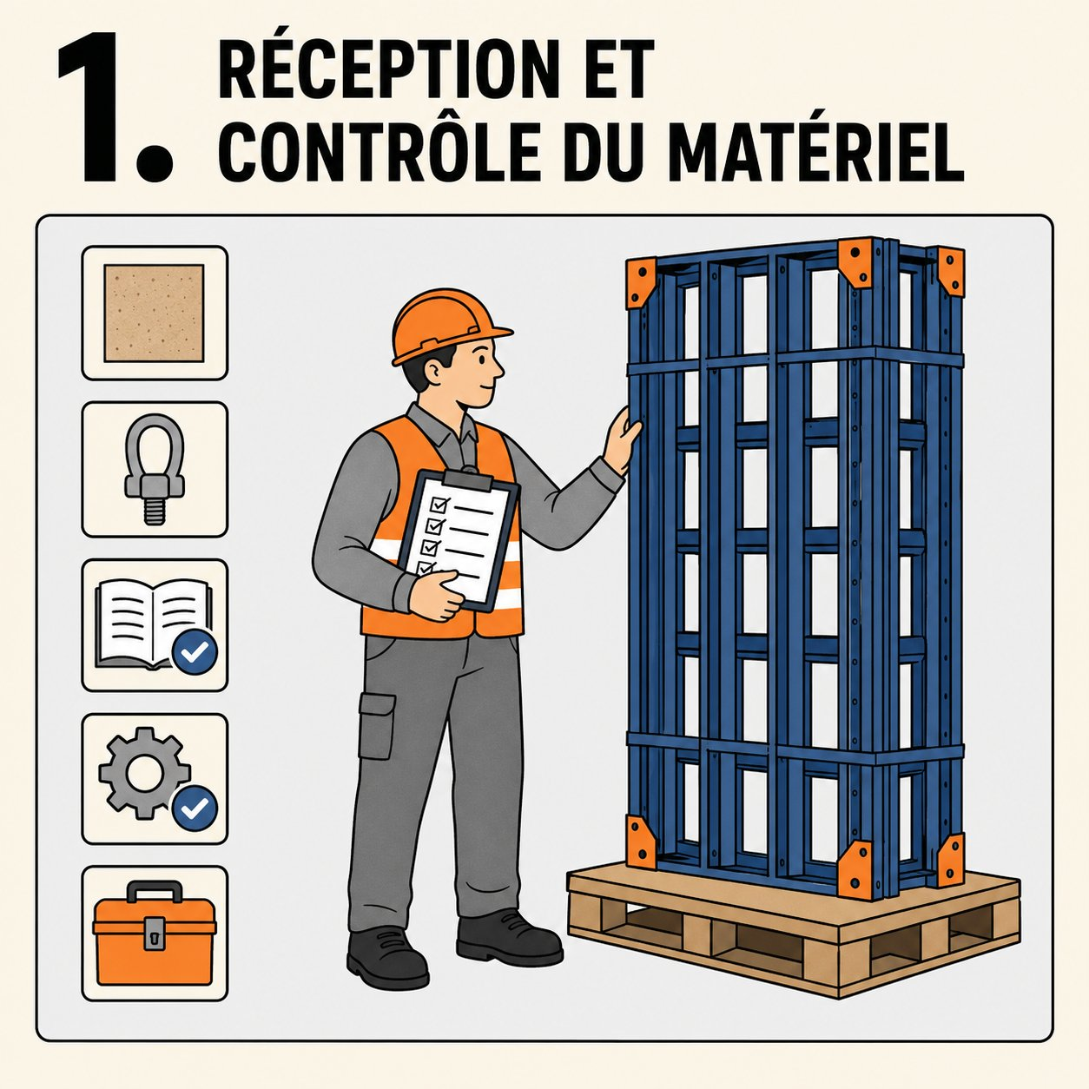
Figure — Plancher Cofraplus 60 — Étape 1 : Réception et contrôle des profilés métalliques (lot 02)
Étape 2 — Pose des bacs collaborants Cofraplus 60. Manutention par la grue à tour, dépose des bacs sur les poutres métalliques selon le sens de portée prévu (perpendiculaire aux solives porteuses). Recouvrement entre bacs respectant l’Avis Technique (1 nervure de recouvrement minimum). Fixation par vis autoperceuses ou clous tirés pneumatiquement sur les poutres porteuses (1 fixation par creux de nervure aux appuis). Mise en place des bandes d’arrêt de coulage en rive et autour des trémies.
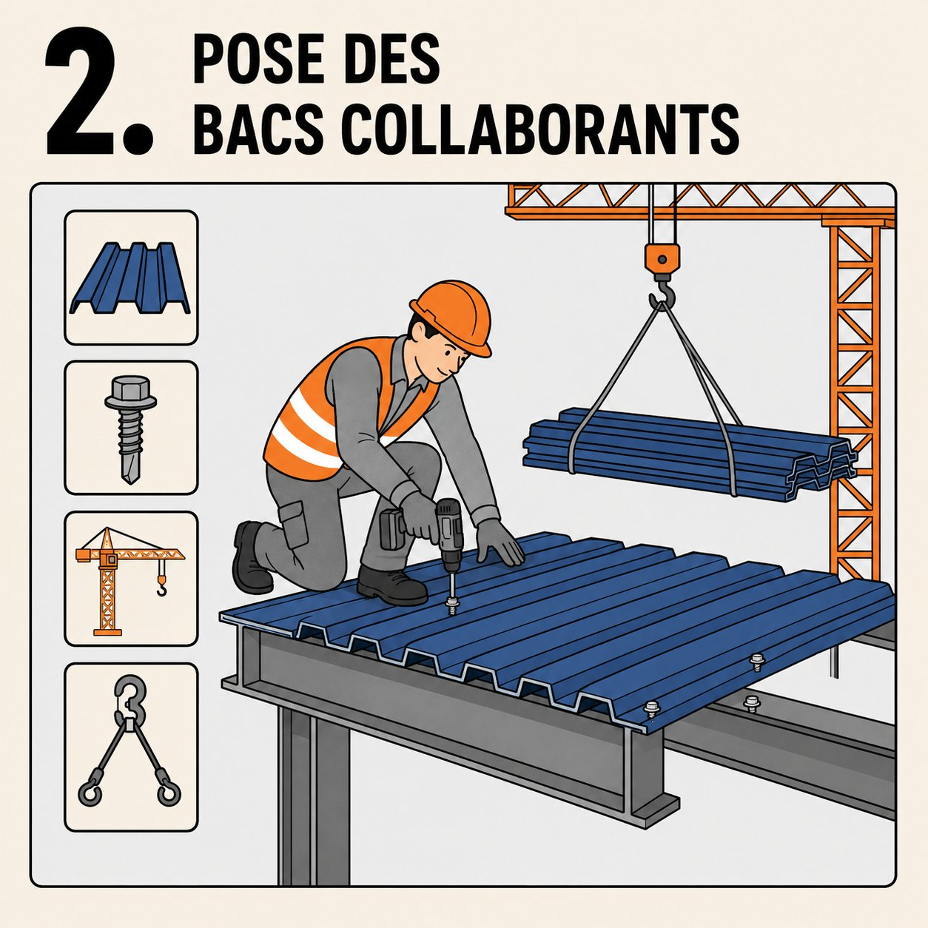
Figure — Plancher Cofraplus 60 — Étape 2 : Pose des bacs collaborants Cofraplus 60
Étape 3 — Pose des connecteurs complémentaires. Si les goujons soudés en atelier sont insuffisants, ajout de goujons soudés sur chantier par soudage à l’arc (procédé Nelson). Contrôle qualité par essai à la sonde de torsion (1 goujon sur 50 testés a minima, jusqu’à fissuration du fût).
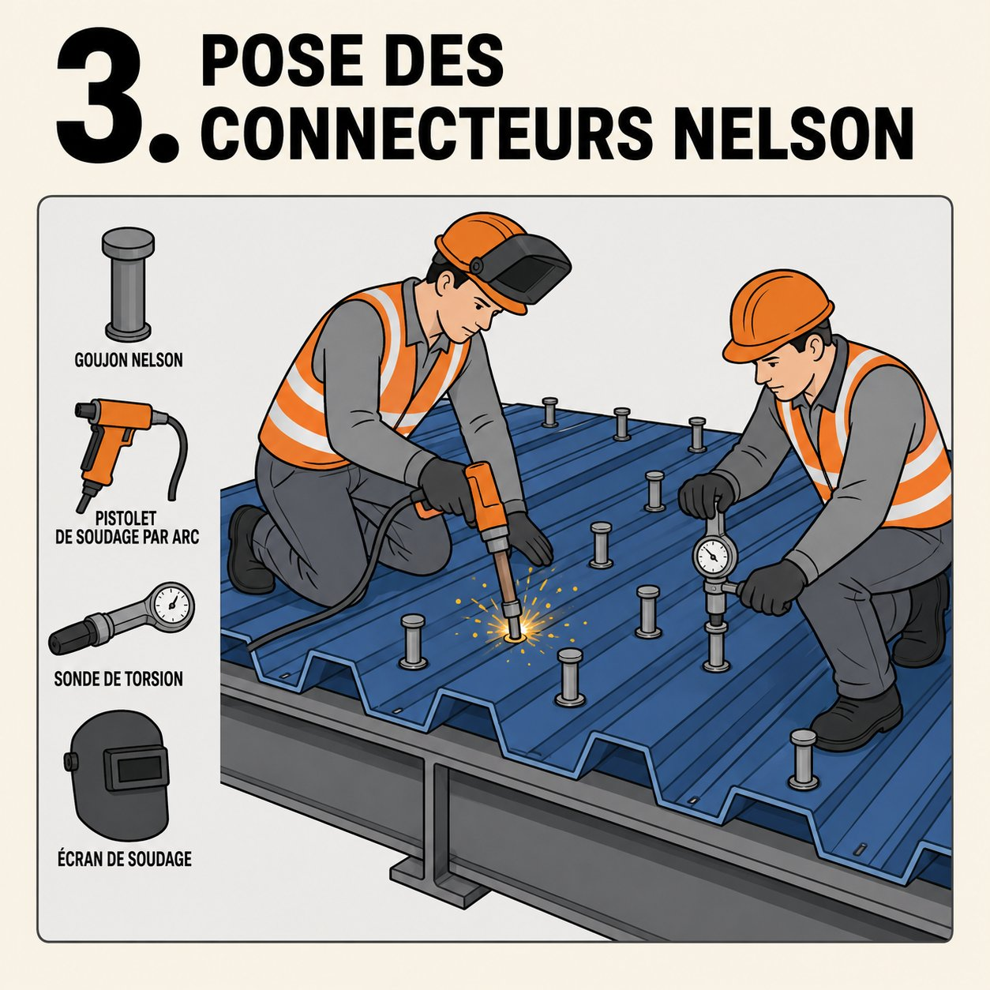
Figure — Plancher Cofraplus 60 — Étape 3 : Pose des connecteurs complémentaires
Étape 4 — Étaiement provisoire (si requis). Selon les portées et la charge de béton frais, un étaiement provisoire intermédiaire peut être requis pour limiter la flèche du bac en phase de coulage (cf. Avis Technique Cofraplus 60). Pour PAPILLON, les portées étant maîtrisées et le bac adapté, l’étaiement est limité, voire absent — c’est précisément l’un des avantages du mode. Vérification systématique par le BE Méthodes.
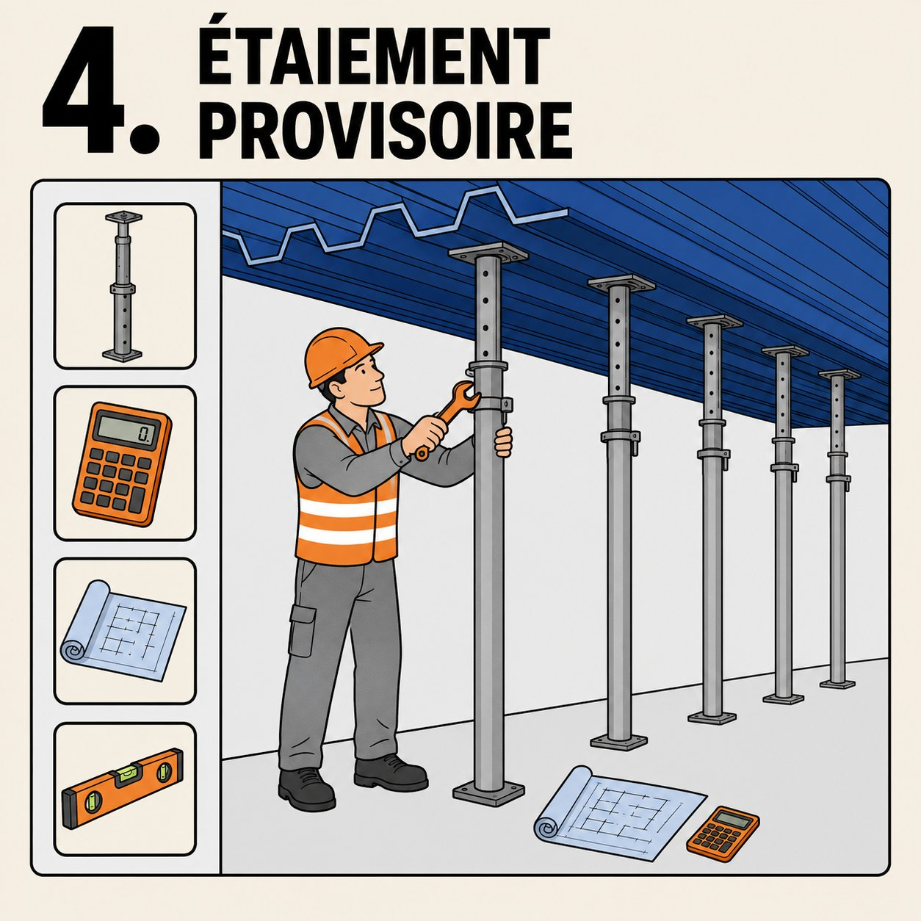
Figure — Plancher Cofraplus 60 — Étape 4 : Étaiement provisoire (si requis)
Étape 5 — Mise en place des armatures complémentaires. Pose du treillis soudé d’armature en partie supérieure (ratio TS ~5 à 8 kg/m²), pose des armatures de chapeaux sur appuis pour assurer la continuité (le bac ne reprend que les efforts en partie inférieure, les chapeaux sont nécessaires en partie supérieure sur appui). Pose des armatures de couture sur les poutres métalliques et autour des trémies. Cales d’enrobage.
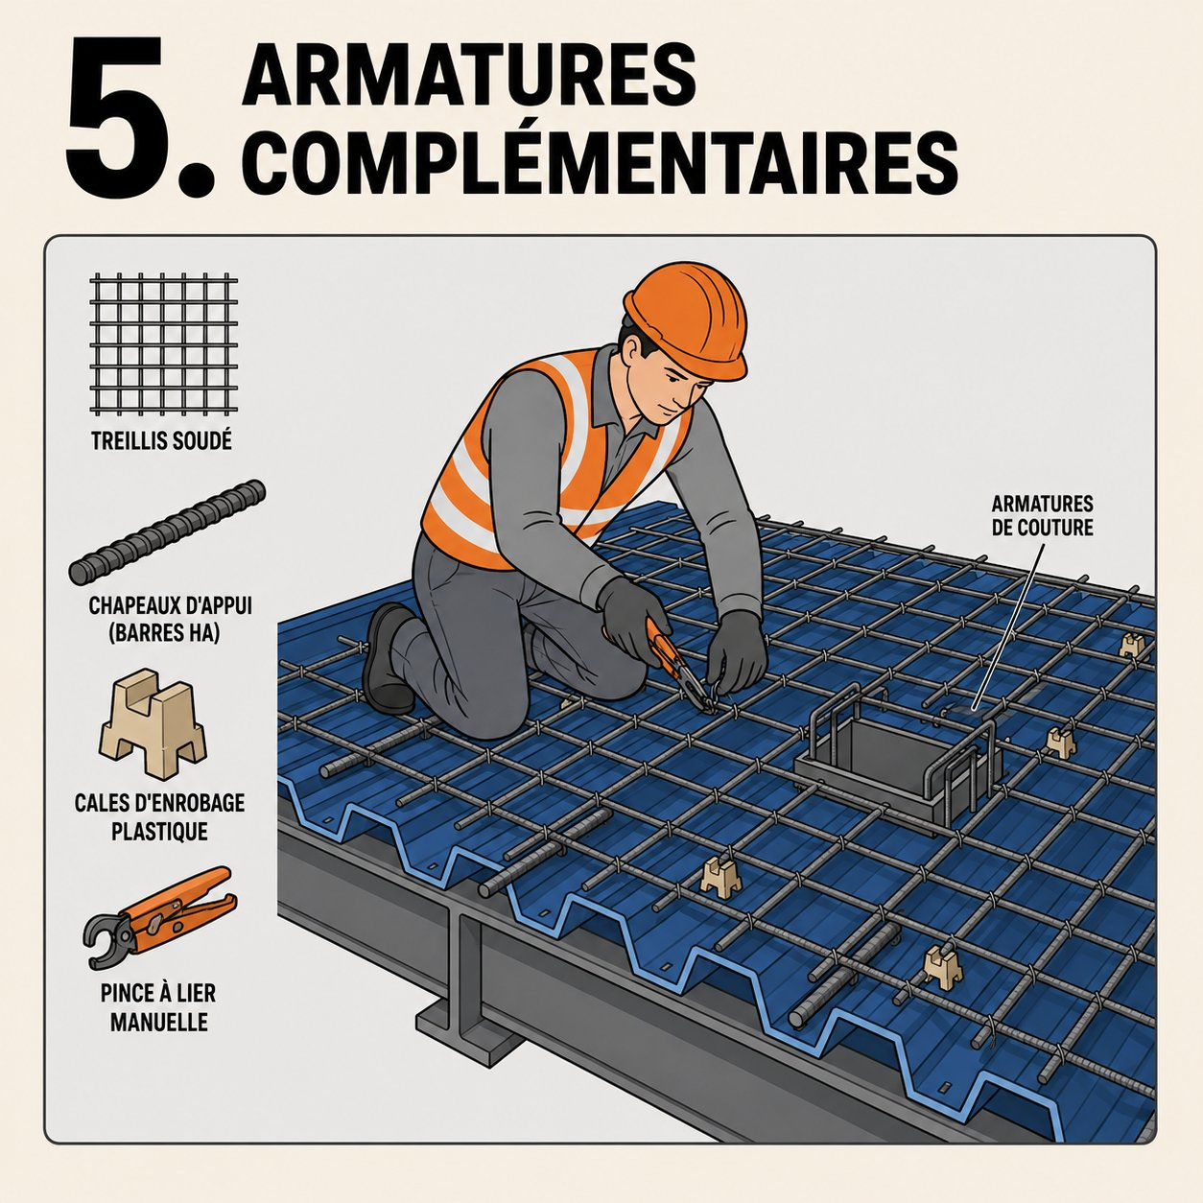
Figure — Plancher Cofraplus 60 — Étape 5 : Mise en place des armatures complémentaires
Étape 6 — Pose des réservations. Mise en place des coffrages perdus pour les trémies (escaliers, gaines techniques) — généralement en bois sur entretoises métalliques fixées aux bacs. Réservations pour réseaux fluides du second œuvre.
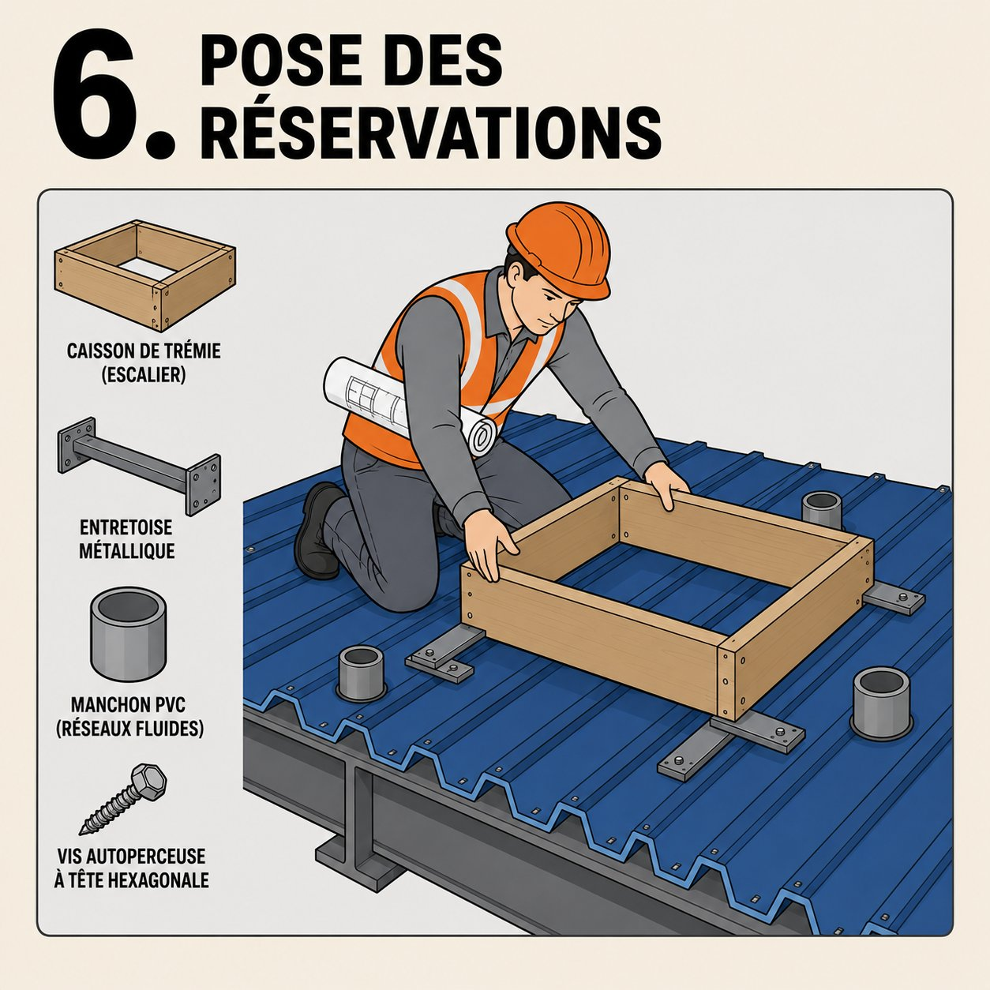
Figure — Plancher Cofraplus 60 — Étape 6 : Pose des réservations
Étape 7 — Coulage de la dalle de compression. Béton C50/60 livré toupie depuis la centrale BPE (classe haute performance prescrite). Coulage à la pompe, hauteur de chute limitée. Vibration de surface (règle vibrante, talocheuses rotatives) et vibration ponctuelle aux interfaces poutres métalliques / dalle. Épaisseur totale (nervure + dalle compression) ~12 cm en zone haute, 11 cm sur partie supérieure plane.
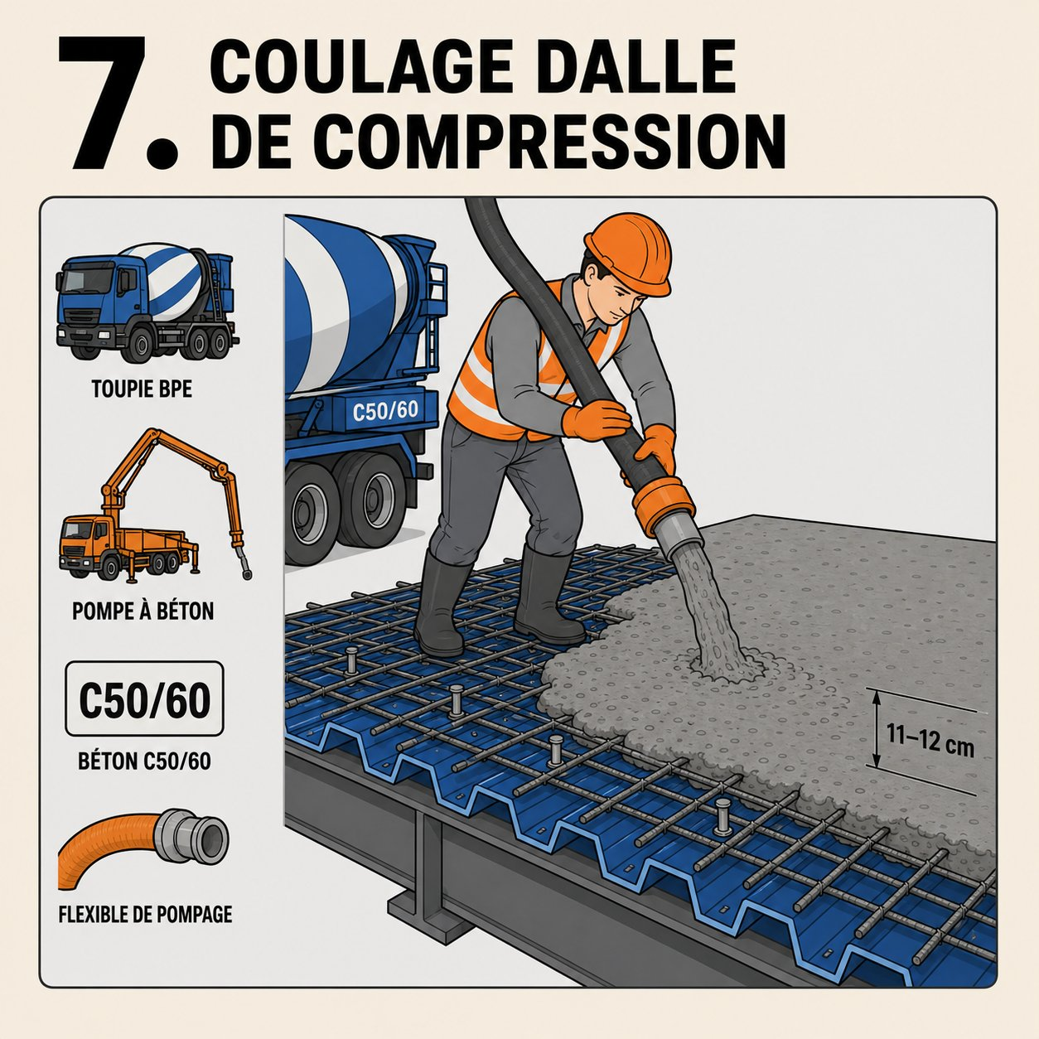
Figure — Plancher Cofraplus 60 — Étape 7 : Coulage de la dalle de compression
Étape 8 — Surfaçage et cure. Surfaçage à la règle alu, talochage mécanique (rotor) en finition. Cure obligatoire par produit filmogène ou bâche humide pendant 3 à 7 jours. Le C50/60 a un retrait potentiellement plus élevé que le C25/30 — cure particulièrement soignée.
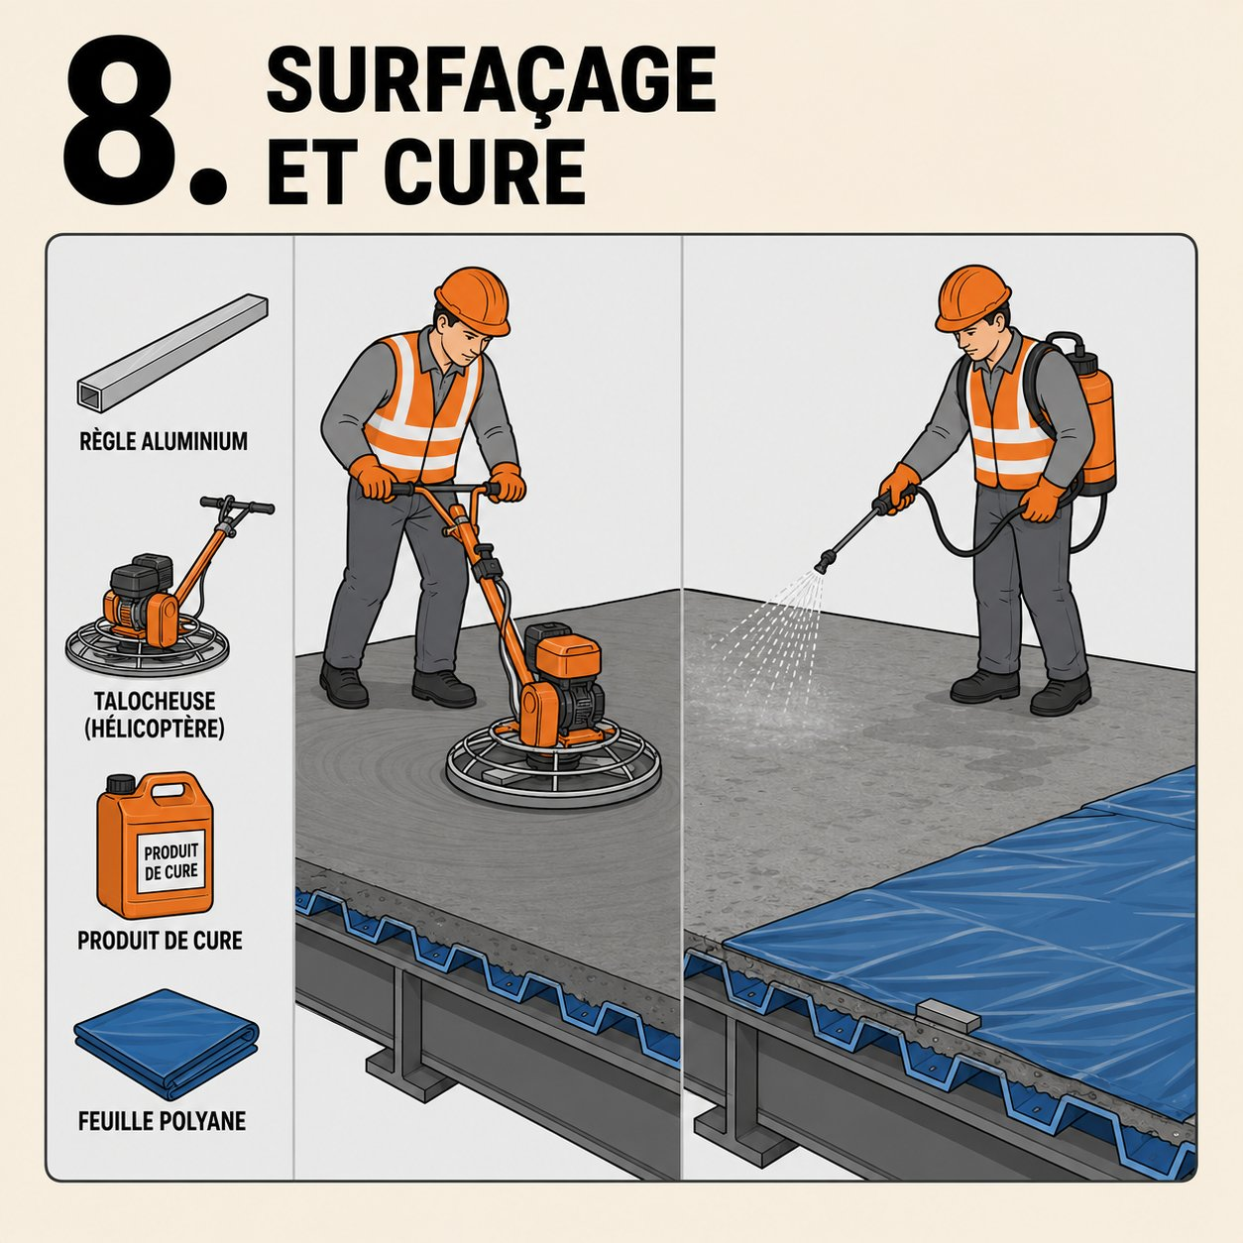
Figure — Plancher Cofraplus 60 — Étape 8 : Surfaçage et cure
Étape 9 — Réception et essais. Essais de résistance du béton à 7 et 28 jours (laboratoire externe). Contrôle de planéité de la dalle compression à la règle de 2 m. Contrôle de la connexion bac/béton par observation des soulèvements éventuels en partie courante. Levée des étaiements provisoires si applicable.
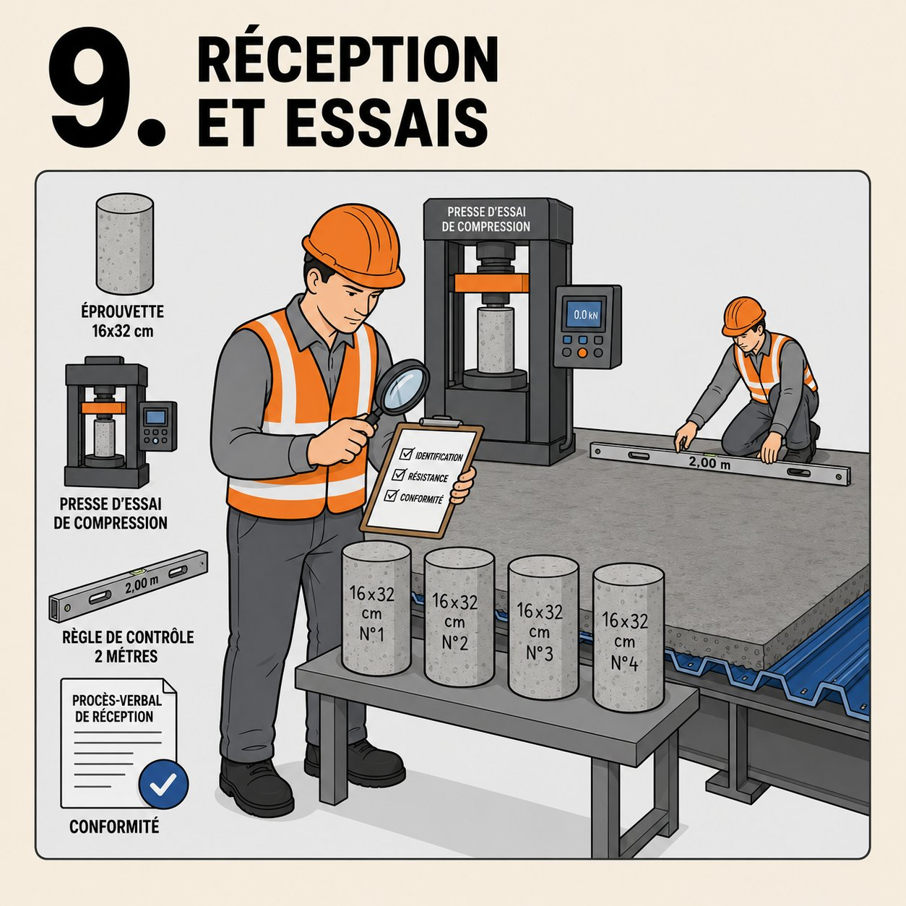
Figure — Plancher Cofraplus 60 — Étape 9 : Réception et essais
Matériels mobilisés
- Grue à tour pour manutention des bacs (paquets de 10 à 20 bacs selon longueur).
- Pistolet pneumatique de clouage type Hilti DX 5 pour fixation des bacs aux poutres métalliques.
- Poste à souder Nelson pour goujons connecteurs (si soudure chantier).
- Sonde de torsion calibrée pour contrôle qualité des goujons.
- Pompe à béton (cadence élevée pour grande surface).
- Règle vibrante, talocheuses rotatives, niveau laser.
- Étaiement provisoire ponctuel (si requis selon Avis Technique).
Équipe type et rendement
Équipe type — 1 chef d’équipe charpente / GO + 3 à 4 monteurs spécialisés bac (formation Cofraplus) + 2 ferrailleurs + 2 coulageurs + 1 grutier.
Rendement indicatif — Pose des bacs : ~150 à 250 m² par jour ouvré et par équipe. Coulage de la dalle compression : ~120 à 180 m² par jour. Le cycle complet d’un niveau Bât B est 30 à 50 % plus rapide qu’une dalle pleine équivalente — c’est l’argument principal du choix Bât B.
Contraintes spécifiques au chantier PAPILLON
- Interface stricte avec le lot 02 charpente métallique : planning de séquencement à coordonner finement (GO ne peut intervenir que sur ossature montée et réceptionnée).
- Hauteur sous plafond brut : 11 cm de dalle + ~6 cm de hauteur de nervure = ~17 cm de plancher total — déjà intégré en PRO.
- Béton C50/60 : E/C faible, ouvrabilité à maîtriser, cure renforcée.
- Mitoyenneté : mode moins sensible que le banchage car le travail est purement horizontal, mais l’approvisionnement par la grue unique reste contraint.
Points de vigilance et défauts à éviter
- Fixation des bacs aux poutres : un manque de fixation crée des soulèvements en coulage et compromet l’effet collaborant.
- Continuité des chapeaux sur appuis : sans ces armatures, le bac travaille seul, ce qui n’est pas le calcul de l’Avis Technique.
- Goujons connecteurs : soudure de chantier sensible à l’humidité et à la température, contrôle qualité indispensable.
- Flèche du bac en coulage : si étaiement insuffisant, dalle déformée définitivement.
- Compatibilité chimique du béton et de la galvanisation du bac : éviter les ciments à forte teneur en chlorures.
Normes et documents techniques applicables
- DTA n° 3.1/15-800 V1 — Plancher collaborant Cofraplus 60 (ArcelorMittal / CSTB, nov. 2015).
- NF DTU 21 — Exécution des ouvrages en béton.
- Eurocode 4 (NF EN 1994-1-1) — Calcul des structures mixtes acier-béton.
- NF EN 206-1 — Béton (en particulier pour le C50/60).

3.5 Fondations superficielles — semelles isolées et filantes en béton armé
Famille — Infrastructure (assise). Périmètre PAPILLON — Semelles BA neuves principalement sous l’emprise du sous-sol existant : semelles isolées sous les nouveaux poteaux et filantes sous les voiles porteurs (toutes ancrées à -0,80 m / SS fini, cote 165,95 m NGF). Système retenu après G2PRO V2 (Fondaconseil, 25/06/2024) en partie principale, avec contrainte de portance q’ELS plafonnée à 0,4 MPa.
Les fondations superficielles transmettent les charges des porteurs verticaux directement au sol par contact mécanique sur une surface d’assise dimensionnée. Le mode est imposé par la nature de l’ouvrage : on coule du béton armé dans une fouille préalablement excavée et dans certains cas blindée. C’est le mode le plus économique de fondation lorsque la portance du sol est suffisante — c’est le cas sur la majorité de l’emprise PAPILLON, comme validé par le G2PRO V2.
Prescriptions du CCTP rattachées à ce mode
Référence | Prescription
CCTP GO art. 3.1 et 3.2 | Béton coulé directement dans la fouille et/ou coffré le cas échéant ; gros béton d’ancrage C20/25 de réglage de fond de fouille, corps de fondation en C25/30, exposition XC2.
CCTP GO ch. 3 | Renforcement des semelles existantes surchargées par la surélévation (cas où la portance résiduelle est dépassée — diagnostic structure).
CCTP GO ch. 3 | Ratio d’armatures HA semelles 60 kg/m³ (ratio profession Batiprix/Untec, validé par le BET d’exécution).

Mode opératoire — étapes successives
Le mode opératoire est décomposé en étapes successives, dans l’ordre chronologique. Chaque étape est illustrée par un schéma d’infographie associée. Les points de contrôle à passer avant l’étape suivante sont précisés dans le texte de l’étape.
Étape 1 — Implantation et terrassement de la fouille. Implantation par le géomètre selon les plans d’exécution structure. Terrassement à la pelle mécanique (mini-pelle si accès contraint), dimension de la fouille au-delà de la semelle pour permettre la mise en place du blindage et du coffrage si nécessaire (typiquement +30 cm de chaque côté). Profondeur d’ancrage à -0,80 m / SS fini (165,95 m NGF — diagnostic structure).
[ INSÉRER ICI L’IMAGE — Fondations superficielles — Étape 1 : Implantation et terrassement de la fouille ]

Étape 2 — Blindage de la fouille (si requis). Pour les fouilles profondes ou en mitoyenneté, blindage par palplanches métalliques rétractables ou par parois berlinoises. Sur PAPILLON, certaines fouilles sont en limite de propriété — blindage obligatoire, dimensionné par le BE Méthodes en phase provisoire.
[ INSÉRER ICI L’IMAGE — Fondations superficielles — Étape 2 : Blindage de la fouille (si requis) ]

Étape 3 — Préparation du fond de fouille. Évacuation des terres remaniées, contrôle de la cote altimétrique, pompage d’éventuelles arrivées d’eau (nappe à 164,5–165,2 m NGF — proche). Réception du fond de fouille par le géotechnicien sur le terrain (visite mission G3 — supervision géotechnique d’exécution recommandée). Si fond de fouille de qualité jugée insuffisante, substitution par un béton de propreté C12/15 ou un gros béton d’ancrage C20/25 (CCTP).
[ INSÉRER ICI L’IMAGE — Fondations superficielles — Étape 3 : Préparation du fond de fouille ]

Étape 4 — Coulage du béton de propreté. Coulage d’une couche de béton de propreté C12/15 sur 5 à 10 cm d’épaisseur en fond de fouille, pour assurer une assise propre et plane au ferraillage. Cure courte (24 heures).
[ INSÉRER ICI L’IMAGE — Fondations superficielles — Étape 4 : Coulage du béton de propreté ]

Étape 5 — Mise en place du ferraillage. Pose de la cage d’armatures de la semelle, fabriquée en atelier de l’entreprise GO ou sur chantier. Ratio HA ~60 kg/m³ avec cadres et étriers en partie inférieure (semelle agissant en flexion). Cales d’enrobage adaptées à XC2 (généralement 40 mm). Semelles filantes : armatures longitudinales continues + transversales. Semelles isolées : nappes croisées en partie inférieure. Mise en place des amorces d’attente pour les voiles ou poteaux supérieurs (longueur de scellement Eurocode 2).
[ INSÉRER ICI L’IMAGE — Fondations superficielles — Étape 5 : Mise en place du ferraillage ]

Étape 6 — Coffrage des joues latérales (si requis). Si la fouille n’est pas dimensionnée au strict nu de la semelle (cas le plus fréquent en site contraint), coffrage des joues latérales par contreplaqué bakélisé ou banches métalliques modulaires de petite taille. Sur PAPILLON, fond non coffré (béton coulé sur béton de propreté), joues coffrées partiellement selon le débord.
[ INSÉRER ICI L’IMAGE — Fondations superficielles — Étape 6 : Coffrage des joues latérales (si requis) ]

Étape 7 — Coulage du béton de fondation. Béton C25/30 (XC2) livré toupie. Coulage par benne grue ou pompe selon accessibilité. Vibration interne par aiguille vibrante. Coulage en continu sans arrêt de bétonnage en partie courante. Surfaçage de l’arase supérieure pour préparer la liaison avec le voile / poteau supérieur.
[ INSÉRER ICI L’IMAGE — Fondations superficielles — Étape 7 : Coulage du béton de fondation ]

Étape 8 — Cure et décoffrage. Cure par humidification ou produit filmogène pendant 3 à 7 jours. Décoffrage des joues à 24–48 heures. Décoffrage du fond non applicable (coulé contre béton de propreté). Contrôle visuel du parement et de la cote d’arase.
[ INSÉRER ICI L’IMAGE — Fondations superficielles — Étape 8 : Cure et décoffrage ]

Étape 9 — Remblaiement. Une fois les voiles ou poteaux supérieurs coulés et durcis, remblaiement en pied par couches compactées de 30 cm maximum, contrôle de la compacité par pénétromètre dynamique en zones critiques.
[ INSÉRER ICI L’IMAGE — Fondations superficielles — Étape 9 : Remblaiement ]

Matériels mobilisés
- Mini-pelle hydraulique (5 à 8 T) pour terrassement en site contraint.
- Palplanches ou parois berlinoises pour blindage (si fouilles profondes / mitoyennes).
- Coffrage bois ou banches métalliques modulaires pour joues.
- Pompe à béton ou benne grue.
- Aiguille vibrante Ø 36 mm.
- Niveau laser et station topo pour implantation.
- Pompe à eau de fond de fouille (gestion nappe).
Équipe type et rendement
Équipe type — 1 chef d’équipe + 2 à 3 compagnons coffreurs-ferrailleurs + 1 conducteur de pelle + 1 grutier mutualisé.
Rendement indicatif — Semelles courantes 1 à 4 m³ : 3 à 6 semelles par jour ouvré et par équipe (terrassement + ferraillage + coulage compris). Sur PAPILLON, le volume total est limité (~91 m³ semelles + 51 m³ longrines) — poste représentant quelques semaines de travail.
Contraintes spécifiques au chantier PAPILLON
- Plafond de portance q’ELS = 0,4 MPa (G2PRO V2) : semelles plus larges que ce que donnerait un sol à 0,6–0,8 MPa.
- Mitoyenneté 3 côtés : blindage obligatoire pour les fouilles en limite, coordination avec les ouvrages enterrés voisins.
- Nappe proche (164,5–165,2 m NGF en EQP) : pompage de fond de fouille, attention à ne pas drainer durablement le sol des voisins.
- Sismicité zone 2 : armatures de couture aux liaisons semelle / voile selon EC8.
- Diagnostic structure : certaines semelles sont surchargées et doivent être renforcées (RSO — voir mode 3.7).
Points de vigilance et défauts à éviter
- Réception du fond de fouille par le géotechnicien : ne pas couler sans validation visuelle.
- Béton trop sec (E/C faible) au coulage en fouille humide : risque de ségrégation.
- Cale d’enrobage insuffisante en XC2 : corrosion à terme.
- Liaison semelle / voile : amorces d’attente positionnées avec précision (le voile supérieur dépend de ce ferraillage).
- Blindage retiré trop tôt : risque d’éboulement de la fouille pendant le coulage du voile.
Normes et documents techniques applicables
- NF DTU 13.1 (sept. 2019) — Fondations superficielles.
- Eurocode 7 (NF EN 1997-1) — Calcul géotechnique.
- NF P 94-261 — Justification des ouvrages géotechniques (semelles superficielles).
- NF DTU 21 — Exécution des ouvrages en béton.

3.6 Micropieux type III IGU Ø 0,20 m + longrines de tête 0,80 × 0,80 m
Famille — Infrastructure (fondations spéciales). Périmètre PAPILLON — Micropieux ponctuels côté rue Papillon et autour de la fosse ascenseur — zones où les nouveaux poteaux sortent de l’emprise du sous-sol existant et où le sol superficiel ne suffit plus pour reprendre les charges descendantes (G2PRO V2). Système retenu après arbitrage : système mixte (semelles superficielles + micropieux localisés).
Le micropieu est un pieu de petit diamètre (typiquement 100 à 250 mm) foré dans le sol et armé d’un tube métallique ou d’une cage d’armatures, scellé par injection de coulis de ciment ou de mortier. Le type III IGU (Injection Globale Unique) est foré, équipé, puis le coulis est injecté en une fois sous pression modérée à travers une chambre d’injection. Sur PAPILLON, le micropieu est associé à une longrine de tête en béton armé qui répartit les charges des poteaux sur plusieurs pieux et assure la continuité avec la superstructure.
Prescriptions du CCTP rattachées à ce mode
Référence | Prescription
CCTP GO ch. 3 | Micropieux selon norme NF P 94-262 (justification des ouvrages géotechniques — fondations profondes).
G2PRO V2 (Fondaconseil, 25/06/2024) | Type III IGU (Injection Globale Unique) Ø 0,20 m retenu après arbitrage des deux options G2AVP.
CCTP GO ch. 3 | Longrines de tête 0,80 × 0,80 m en BA C25/30, ratio HA 150 kg/m³ (ratio profession fondations spéciales).

Mode opératoire — étapes successives
Le mode opératoire est décomposé en étapes successives, dans l’ordre chronologique. Chaque étape est illustrée par un schéma d’infographie associée. Les points de contrôle à passer avant l’étape suivante sont précisés dans le texte de l’étape.
Étape 1 — Implantation et amenée de l’atelier de forage. Implantation des têtes de micropieux par le géomètre (tolérance ±5 cm en plan, ±2 cm en altimétrie pour la tête). Amenée de la foreuse spécialisée micropieux (type Soilmec SM, Casagrande C8, Klemm KR) — engin compact (largeur ~1,80 m) capable de travailler en sous-sol. Préparation d’une plateforme stable pour la foreuse (dalle de propreté ou madriers).
[ INSÉRER ICI L’IMAGE — Micropieux IGU — Étape 1 : Implantation et amenée de l’atelier de forage ]

Étape 2 — Forage. Forage à la tarière creuse continue ou au tubage à l’avancement selon la nature du sol (sur PAPILLON : sables et graviers, tarière creuse adaptée). Diamètre de forage 200 mm, longueur conditionnée par les couches géotechniques (ancrage dans la couche 2 — graviers compacts au-delà de 165,9 m NGF relatif, avec longueur d’ancrage justifiée par le calcul EC7 — typiquement 5 à 8 m sur ce profil). Récupération des cuttings de forage.
[ INSÉRER ICI L’IMAGE — Micropieux IGU — Étape 2 : Forage ]

Étape 3 — Mise en place de l’armature. Descente du tube armature dans le forage encore rempli de coulis de ciment frais (technique tarière creuse) ou dans le tube de forage (technique tubage). L’armature est typiquement un tube métallique épais (Ø ext. 88,9 mm ép. 7 mm — référence profession) ou une cage d’armatures HA. Cale d’enrobage centrale par patins plastiques tous les 2 mètres pour garantir le centrage.
[ INSÉRER ICI L’IMAGE — Micropieux IGU — Étape 3 : Mise en place de l’armature ]

Étape 4 — Injection du coulis (IGU). Coulis de ciment (rapport eau/ciment E/C ≈ 0,45 à 0,55, CEM I ou CEM II 32,5 ou 42,5) injecté en une seule fois sous pression modérée (typiquement 5 à 15 bars), depuis le pied du forage en remontant. Suivi des paramètres d’injection (pression, volume injecté, temps) — fiche d’auto-contrôle micropieu par pieu. Volume injecté > volume théorique du forage (foisonnement, infiltration) : facteur d’absorption à mesurer.
[ INSÉRER ICI L’IMAGE — Micropieux IGU — Étape 4 : Injection du coulis (IGU) ]

Étape 5 — Recépage du micropieu. Après prise du coulis (24–48 heures), recépage de la tête à la cote prévue (typiquement 0,30 à 0,50 m en-dessous de la sous-face de la longrine de tête). Brochage manuel ou sciage de la tête, dépoussiérage, mise à nu de l’armature pour scellement dans la longrine.
[ INSÉRER ICI L’IMAGE — Micropieux IGU — Étape 5 : Recépage du micropieu ]

Étape 6 — Essais de charge (essais statiques). Pour les ouvrages structurels, essai de chargement statique conformément à la NF P 94-150-1 sur au moins 1 micropieu (essai préalable) puis essais de contrôle sur ~10 % des pieux. Mise en place d’une charge progressive jusqu’à 1,5 × charge de service, mesure des tassements, exploitation par la méthode de Magnel ou Mazurkiewicz. Validation de la capacité portante.
[ INSÉRER ICI L’IMAGE — Micropieux IGU — Étape 6 : Essais de charge (essais statiques) ]

Étape 7 — Coffrage et ferraillage de la longrine de tête. Coffrage traditionnel bois ou banches métalliques (longrine 0,80 × 0,80 m, longueur variable). Ferraillage avec cadres serrés (resserrement au droit des appuis sur micropieux), ratio HA 150 kg/m³. Liaison soignée avec les armatures dépassantes des micropieux. Pose des amorces d’attente pour le voile ou poteau supérieur.
[ INSÉRER ICI L’IMAGE — Micropieux IGU — Étape 7 : Coffrage et ferraillage de la longrine de tête ]

Étape 8 — Coulage de la longrine. Béton C25/30 livré toupie. Coulage à la pompe ou benne grue, vibration interne. Surfaçage de l’arase supérieure. La longrine devient l’élément de répartition entre micropieux et superstructure.
[ INSÉRER ICI L’IMAGE — Micropieux IGU — Étape 8 : Coulage de la longrine ]

Étape 9 — Cure et décoffrage. Cure par humidification ou produit filmogène 3 à 7 jours. Décoffrage à 24–48 heures (joues), pas de décoffrage de la face inférieure (coulée sur sol / forme).
[ INSÉRER ICI L’IMAGE — Micropieux IGU — Étape 9 : Cure et décoffrage ]

Matériels mobilisés
- Foreuse compacte spécialisée micropieux (type Soilmec, Casagrande, Klemm — adapté à un travail en sous-sol).
- Centrale à coulis (mélangeur + pompe d’injection avec manomètre d’enregistrement).
- Tubes armatures et cages d’armatures (préparés en atelier).
- Cric et dispositif de mise en charge pour essais statiques (équipement spécialisé loué).
- Outillage de recépage (scie, brocheur, marteau-piqueur).
- Banches modulaires pour longrines.
Équipe type et rendement
Équipe type — Sous-traitant fondations spéciales (Soletanche, Bessac, GTS) — équipe spécialisée : 1 chef de chantier + 1 sondeur + 1 aide + 1 conducteur de centrale coulis. Reprise par l’équipe GO pour les longrines.
Rendement indicatif — Foration : 30 à 60 ml de micropieu Ø 0,20 m par jour ouvré et par foreuse. Sur PAPILLON, ~30 à 50 micropieux × 6 à 8 m = ~200 à 400 ml, soit 4 à 14 jours de foration + injection. Longrines : ~10 ml par jour ouvré et par équipe.
Contraintes spécifiques au chantier PAPILLON
- Travail en sous-sol : foreuse compacte obligatoire (hauteur sous-plafond ~2,80 m), accès par rampe ou trémie aménagée.
- Mitoyenneté : pression d’injection limitée pour éviter tout désordre vers les voisins, suivi attentif du volume injecté.
- Nappe proche : risque de hourd de coulis frais, choix d’un coulis spécifique (anti-délavage type ASCO ou similaire).
- Coordination avec le sous-traitant fondations spéciales : interfaces planning précises, lot GO en attente sur la phase micropieux du chemin critique.
- Essais de charge à programmer (1 par groupe + contrôle) — environ 1 semaine supplémentaire au planning.
Points de vigilance et défauts à éviter
- Centrage de l’armature dans le forage : décentrage = enrobage insuffisant = corrosion.
- Volume de coulis sous-injecté : capacité portante non atteinte.
- Pression d’injection excessive en mitoyenneté : désordres collatéraux potentiels.
- Recépage à mauvaise cote : reprise compliquée avec la longrine.
- Délai entre forage et armature : si le forage reste ouvert plus de quelques heures dans un sol meuble, risque d’effondrement.
Normes et documents techniques applicables
- NF P 94-262 — Justification des ouvrages géotechniques : fondations profondes.
- NF P 94-150-1 — Essai statique de pieu sous compression axiale.
- Eurocode 7 (NF EN 1997-1) — Calcul géotechnique.
- NF EN 14199 — Exécution des micropieux.

3.7 Reprises en sous-œuvre (RSO) — 24 RSO par plots alternés
Famille — Infrastructure (interventions sur l’existant). Périmètre PAPILLON — 24 RSO prescrites au CCTP GO (ch. 3, art. 3.9). Reprise des fondations et porteurs existants surchargés par la surélévation, ou à déplacer pour libérer le passage de nouveaux ouvrages (notamment les fosses ascenseur). C’est l’un des postes les plus complexes du gros œuvre PAPILLON, avec un impact direct sur le chemin critique du planning.
La reprise en sous-œuvre consiste à remplacer ou conforter une partie d’un ouvrage existant tout en maintenant sa fonction porteuse pendant les travaux. Principe : étayer provisoirement la structure au-dessus de la zone à reprendre, démolir l’ouvrage existant en petits tronçons (plots), reconstituer la fondation ou le porteur neuf, et transférer la charge sur l’ouvrage neuf une fois durci avant de passer au plot suivant. Le mode est nécessairement par plots alternés (jamais deux plots adjacents simultanément) pour ne pas compromettre la stabilité globale. C’est un mode coulé en place sans alternative.
Prescriptions du CCTP rattachées à ce mode
Référence | Prescription
CCTP GO art. 3.9 | 24 reprises en sous-œuvre identifiées au plan d’exécution. Méthode par plots alternés. Étaiement et vérinage de la structure existante avant terrassement. Béton C25/30 (XC2) coulé en place.
CCTP GO ch. 2 | Note de calcul de stabilité en phase provisoire à fournir par le BE Méthodes (lot GO) avant exécution. Constat d’huissier contradictoire des mitoyens en début et fin de RSO en limite séparative.
CCTP GO ch. 3 | Clavetage final entre ouvrage neuf et existant : mortier de scellement à retrait compensé (type SikaGrout ou Lankoset) après durcissement du plot.

Mode opératoire — étapes successives
Le mode opératoire est décomposé en étapes successives, dans l’ordre chronologique. Chaque étape est illustrée par un schéma d’infographie associée. Les points de contrôle à passer avant l’étape suivante sont précisés dans le texte de l’étape.
Étape 1 — Études préalables et plan de phasage. Établissement par le BE Méthodes du plan de phasage RSO : numérotation des 24 plots, ordre d’exécution avec règle d’alternance (jamais deux plots adjacents en même temps), note de calcul de stabilité en phase provisoire (charge transitée par les plots adjacents conservés), dimensionnement des étais et vérins. Validation par le contrôleur technique.
[ INSÉRER ICI L’IMAGE — RSO par plots — Étape 1 : Études préalables et plan de phasage ]

Étape 2 — Constat d’huissier des mitoyens (si concerné). Pour les RSO en limite séparative, constat contradictoire des mitoyens (fissures existantes, photos datées) avant intervention. Le constat est répété en fin de chantier RSO.
[ INSÉRER ICI L’IMAGE — RSO par plots — Étape 2 : Constat d’huissier des mitoyens (si concerné) ]

Étape 3 — Installation de l’étaiement provisoire. Pose d’étais tubulaires (tours d’étai Mills ou étais télescopiques fortement chargés) au-dessus de la zone à reprendre, avec une charge transitée capable de soulager intégralement la fondation à reprendre. Vérinage progressif jusqu’à atteindre l’effort cible (relevé manométrique). Stabilisation par contreventement et calage en pied. Vérification de la cote initiale de l’ouvrage repris (référence pour détecter tout déplacement).
[ INSÉRER ICI L’IMAGE — RSO par plots — Étape 3 : Installation de l’étaiement provisoire ]

Étape 4 — Démolition par plot (un plot à la fois). Démolition de la partie d’ouvrage existant correspondant au plot (typiquement 0,5 à 1,5 m de largeur, soit ~1 m³ par plot), au marteau piqueur électrique ou pneumatique, à la scie diamantée si découpe propre nécessaire. Évacuation des gravats. Inspection visuelle de l’interface restante. Mise à nu et brossage des armatures existantes à conserver pour reliaison.
[ INSÉRER ICI L’IMAGE — RSO par plots — Étape 4 : Démolition par plot (un plot à la fois) ]

Étape 5 — Préparation du fond et du contact. Décaissement éventuel pour ancrage de la reprise. Mise en place d’un béton de propreté C12/15 en pied. Brossage des surfaces de reprise (peignage manuel à la chignole rotative pour augmenter l’adhérence). Application éventuelle d’une résine d’accrochage (NF EN 1504-4).
[ INSÉRER ICI L’IMAGE — RSO par plots — Étape 5 : Préparation du fond et du contact ]

Étape 6 — Ferraillage du plot. Mise en place du ferraillage du plot neuf, avec couture sur les armatures existantes des plots voisins déjà repris (recouvrement Eurocode 2). Cales d’enrobage, attentes pour le plot suivant. Le plot neuf reprend ainsi la continuité d’armatures de l’ouvrage existant.
[ INSÉRER ICI L’IMAGE — RSO par plots — Étape 6 : Ferraillage du plot ]

Étape 7 — Coffrage et coulage du plot. Coffrage des joues du plot par contreplaqué bakélisé ou banches modulaires. Coulage du béton C25/30 par benne grue (en sous-sol, pompe à béton parfois inutilisable selon accessibilité). Vibration soignée pour assurer un contact parfait entre béton neuf et structure existante au-dessus. Surfaçage de l’arase supérieure.
[ INSÉRER ICI L’IMAGE — RSO par plots — Étape 7 : Coffrage et coulage du plot ]

Étape 8 — Cure et durcissement (24 à 48 heures). Cure par humidification ou produit filmogène. Pas de transfert de charge avant durcissement suffisant (résistance ≥ 70 % de R28). Pour gagner du temps, certaines opérations utilisent un béton accéléré (CEM I 52,5 R ou ajout d’accélérateur) pour réduire le délai à 12–24 heures.
[ INSÉRER ICI L’IMAGE — RSO par plots — Étape 8 : Cure et durcissement (24 à 48 heures) ]

Étape 9 — Clavetage avec mortier à retrait compensé. L’espace résiduel entre l’arase supérieure du plot neuf et la sous-face de l’ouvrage existant (typiquement 2 à 5 cm) est rempli par injection ou damage d’un mortier de scellement à retrait compensé (SikaGrout, Lankoset, ou équivalent), garantissant un transfert de charge progressif sans tassement. Couture finale par scellements chimiques si requise.
[ INSÉRER ICI L’IMAGE — RSO par plots — Étape 9 : Clavetage avec mortier à retrait compensé ]

Étape 10 — Transfert de charge et désétaiement. Détente progressive des étais et vérins par paliers de quelques pourcents, contrôle qu’il n’y a pas de mouvement (comparaison avec la cote initiale). Une fois le transfert complet, démontage du dispositif d’étaiement et déplacement vers le plot suivant. Passage au plot suivant non adjacent selon le plan de phasage.
[ INSÉRER ICI L’IMAGE — RSO par plots — Étape 10 : Transfert de charge et désétaiement ]

Matériels mobilisés
- Étais et tours d’étai haute capacité (charge admissible 80 à 200 kN par étai).
- Vérins hydrauliques avec manomètre pour vérinage contrôlé.
- Marteau piqueur électrique ou pneumatique (démolition petite section).
- Scie diamantée pour découpes propres.
- Banches modulaires de petite hauteur.
- Centrale à mortier de scellement (production sur place pour éviter la prise prématurée).
- Niveau laser et comparateur pour contrôle des déplacements.
Équipe type et rendement
Équipe type — 1 chef d’équipe spécialisé RSO + 2 à 3 compagnons coffreurs/démolisseurs + 1 ferrailleur. Sur certaines RSO complexes, intervention complémentaire d’un sous-traitant spécialisé reprise en sous-œuvre.
Rendement indicatif — 1 plot RSO par 2 à 4 jours ouvrés selon complexité (préparation + démolition + reconstruction + clavetage). Pour 24 RSO sur PAPILLON, séquencement par plots alternés : 8 à 12 semaines de chantier RSO sur le chemin critique infrastructure. C’est l’un des postes les plus longs et les plus risqués du planning GO.
Contraintes spécifiques au chantier PAPILLON
- Méthode par plots alternés OBLIGATOIRE : la note de calcul du BE Méthodes définit le séquencement non négociable.
- Mitoyenneté 3 côtés : certaines RSO en limite — constats d’huissier répétés, vibrations limitées (préférer la scie diamantée au marteau piqueur).
- Charges descendantes élevées : étais et vérins haute capacité, calibrés au cas par cas.
- Présence éventuelle de plomb dans les revêtements démolis (DPAD) : EPI, confinement, filière déchets spécifique.
- Coordination avec le contrôleur technique : visite par RSO ou par groupe de RSO, validation des dispositions provisoires.
Points de vigilance et défauts à éviter
- Étaiement sous-dimensionné : tassement de l’ouvrage existant, fissuration en cascade.
- Non-respect de la règle d’alternance : effondrement local — risque majeur.
- Reprise mal nettoyée : décollement entre béton neuf et existant.
- Mortier de scellement à retrait normal (non compensé) : retrait après prise = jeu = transfert de charge incomplet.
- Transfert de charge brutal au désétaiement : déformations et fissurations.
Normes et documents techniques applicables
- NF DTU 21 — Exécution des ouvrages en béton (général).
- NF EN 1504-4 — Produits et systèmes pour la protection et la réparation des structures en béton (résines d’accrochage).
- Eurocode 7 (NF EN 1997-1) — Calcul géotechnique (transfert de charge).
- Référentiel profession reprise en sous-œuvre (retours d’expérience).

4. Comparatif : béton coulé en place vs préfabriqué
Ce comparatif constitue le cœur de l’exigence 2-1-4. Chaque critère est analysé non dans l’absolu mais au regard des contraintes réelles de PAPILLON : site mitoyen sur trois côtés, grue unique de portée limitée, surélévation sur structure conservée, nappe haute, 24 reprises en sous-œuvre.
Critère | Béton coulé en place | Béton préfabriqué
Principe | Coffrage, ferraillage et bétonnage in situ ; structure monolithique obtenue après prise. | Éléments fabriqués en atelier (ou sur aire foraine), levés et assemblés ; clavetages coulés en place.
Flexibilité géométrique | Excellente : s’adapte aux géométries irrégulières, aux reprises sur existant et aux tolérances de l’ouvrage conservé. | Faible : suppose une trame régulière et répétitive ; mal adaptée aux raccords sur un existant aux cotes incertaines.
Qualité / finition | Bonne, dépend du soin de chantier ; parements courants satisfaisants au banchage. | Très bonne et constante (parements d’usine), mais joints à traiter.
Délai d’exécution | Cycle rythmé par la prise du béton et les rotations de banches ; plus lent par niveau. | Pose rapide une fois les éléments fabriqués ; gain net si fabrication anticipée et accès fluide.
Coût (MO vs matériaux) | Forte composante main-d’œuvre (coffrage, ferraillage) ; matériau économique. | Forte composante matériau et transport ; main-d’œuvre de pose réduite ; amortissement lié à la répétitivité.
Matériel de levage | Sollicitation modérée et continue de la grue (bennes, banches). | Sollicitation ponctuelle mais lourde ; éléments lourds parfois incompatibles avec la portée en bout de flèche de la grue unique.
Dépendance météo | Sensible : bétonnage par temps froid/pluie contraint, cure nécessaire. | Fabrication à l’abri, peu sensible ; seule la pose dépend du vent (levage).
Adaptation à la surélévation | Très favorable : continuité mécanique avec la structure conservée, reprises de bétonnage maîtrisées. | Délicate : la liaison préfa/existant multiplie les clavetages et points singuliers.
Contraintes d’accès chantier | Compatible avec un site exigu : approvisionnement par toupies, pas de stockage massif d’éléments. | Exige une aire de stockage et de retournement ; difficile avec mitoyenneté 3 côtés.
Compatibilité avec l’existant | Élevée : épouse les défauts de l’existant, tolère les RSO. | Réduite : impose des tolérances que l’existant ne garantit pas.
Impact sur le phasage | Phasage par niveaux et par rotations de banches, prévisible ; compatible avec les plots de RSO. | Impose d’anticiper la fabrication et de séquencer les livraisons ; rigidifie le phasage en site contraint.
Tolérance dimensionnelle | Tolérances d’exécution courantes, rattrapables au coulage. | Tolérances de fabrication serrées mais report des écarts sur les joints et appuis.
Gestion des RSO | Seule solution : les 24 RSO sont par nature des bétonnages en place par plots étayés/vérinés. | Inapplicable aux reprises en sous-œuvre.

Ce comparatif n’oppose pas deux dogmes : il montre que la pertinence de chaque mode dépend de l’ouvrage et du contexte. Le CCTP lui-même raisonne ainsi — il impose le coulé en place là où le monolithisme est nécessaire (fondations, voiles, RSO), impose la préfabrication là où elle est la bonne réponse (conduits de désenfumage, plancher collaborant du Bâtiment B), et laisse l’entreprise libre là où les deux solutions se valent. Notre orientation (section 5) prolonge cette logique de mix raisonné, ouvrage par ouvrage.

5. Orientation technique argumentée
L’analyse comparative conduit à une orientation différenciée par ouvrage, et non à un choix unique. Une solution « tout coulé en place » serait pénalisante pour le Bâtiment B (poids ajouté sur l’existant, délai, forêt d’étais en site exigu) ; une solution « tout préfabriqué » est exclue par la surélévation sur existant, les 24 RSO, la sismicité de zone 2 imposant des liaisons monolithiques, et la grue unique de portée limitée. L’orientation retenue est donc un mix raisonné, cohérent avec le CCTP.

5.1 Orientation par famille d’ouvrage
Ouvrage | Orientation retenue | Justification principale
Fondations, longrines, micropieux | Coulé en place (imposé) | Nature de l’ouvrage ; renforcements sur existant ; CCTP ch. 3.
Reprises en sous-œuvre (24 RSO) | Coulé en place par plots | Aucune préfabrication possible ; chemin critique infrastructure.
Dallage SS, voiles et porteurs SS | Coulé en place | Étanchéité nappe, monolithisme, voiles contre terre.
Bât A — voiles, poteaux, poutres | Coulé en place (banché) | Continuité sismique, reprise sur existant ; CCTP ch. 4.
Bât A — dalles pleines 20/23/25 cm | Coulé en place | Acoustique inter-logements, trame de refends ; CCTP ch. 4.
Bât B — plancher | Semi-préfabriqué (bac collaborant) | Cofraplus 60 + dalle C50/60 imposé CCTP ch. 5 ; légèreté, cadence, étaiement réduit.
Bât B — ossature poutres/poteaux | Préfabriqué (métal) | Profilés laminés assemblés ; montage rapide, charge réduite (lot 02 hors GO).
Bât B — façades BA | Coulé en place | Renforcement et raideur de contreventement ; CCTP ch. 5.
Conduits de désenfumage | Préfabriqué (imposé CCTP) | Éléments béton préfabriqués SOCAREL CF 1 h en base (art. 4.3.7).
Acrotères, édicules, ouvrages divers | Coulé en place | Continuité d’étanchéité, joints de préfissuration, faibles quantités.

En synthèse : Infrastructure et Bâtiment A sont 100 % coulés en place — monolithisme, compatibilité avec l’existant, étanchéité, sismicité. Bâtiment B est en structure mixte acier-béton avec plancher collaborant semi-préfabriqué — légèreté sur l’existant et cadence en site contraint. Cette orientation ne contredit pas le BET : elle explicite et justifie, du point de vue méthodes, les principes posés par le CCTP GO et les ratios professionnels courants.

5.2 Cohérence avec les pièces écrites et le BET
L’orientation retenue confirme les choix du bureau d’études sans les nuancer sur le fond : elle en tire les conséquences pratiques (type de coffrage, matériel, phasage) que les pièces écrites n’avaient pas vocation à détailler. Là où le CCTP impose lui-même la préfabrication (conduits de désenfumage) ou une solution semi-préfabriquée (plancher collaborant Bât B), notre orientation s’y conforme. Le seul point réservé est la classe de béton de la dalle de compression du plancher collaborant (C50/60 — CCTP GO art. 5.1.5), à confirmer auprès du BET avant le métré et l’étude de prix.

6. Synthèse des contraintes de mise en œuvre et liens avec les blocs aval
Les choix constructifs arrêtés conditionnent directement les études aval. Cette synthèse en assure la traçabilité.
Bloc aval | Conséquence des choix constructifs
Métré du Gros Œuvre | Distinguer dans le métré : coffrage traditionnel (fondations, RSO), coffrage banché récupérable (voiles, poteaux), coffrage perdu participant (bac Cofraplus 60 du Bâtiment B compté en m² de plancher mixte), et ouvrages préfabriqués comptés à l’unité (conduits de désenfumage). Les ratios d’acier appliqués sont les ratios professionnels courants du Gros Œuvre.
Durées du Gros Œuvre — Planning GO | Cadences différenciées : cycle de banches et de dalles pleines pour le Bâtiment A (rythmé par la prise et les rotations), pose rapide du plancher collaborant pour le Bâtiment B, et chaîne de plots de RSO en chemin critique de l’infrastructure.
Étude de prix | Sous-détails distincts : location et amortissement des banches, coffrage perdu (bac collaborant), gunitage coupe-feu, vérinage des RSO. La part main-d’œuvre est forte sur les ouvrages coulés en place.
Phasage des travaux | Rotation des banches et chemin de la grue unique à organiser avec la circulation unidirectionnelle ; plots de RSO alternés ; interventions coordonnées avec le maintien partiel de l’existant et la protection vis-à-vis de la nappe.

En conclusion, le dépouillement du CCTP, confronté aux contraintes du site et aux données du BET, conduit à une orientation claire : infrastructure et Bâtiment A entièrement coulés en place, Bâtiment B en structure mixte à plancher collaborant. Cette orientation est compatible avec l’ensemble des pièces écrites et prépare directement le métré du Gros Œuvre.

7. Références bibliographiques et normatives
Les références ci-dessous regroupent l’ensemble des normes, documents techniques et pièces écrites mobilisés dans la présente note. Elles sont classées par famille et citées dans leur version en vigueur à la date de rédaction (mai 2026).

7.1 Normes et documents techniques unifiés (DTU)
Référence | Titre | Éditeur / date
NF DTU 21 (juin 2017) | Travaux de bâtiment — Exécution des ouvrages en béton (NF P18-201). | AFNOR / CSTB — 2017
NF DTU 23.1 (mai 1993) | Travaux de bâtiment — Murs en béton banché (NF P18-210). | AFNOR / CSTB — 1993
NF DTU 13.1 (sept. 2019) | Travaux de bâtiment — Fondations superficielles. | AFNOR / CSTB — 2019
NF DTU 13.3 (2005) | Travaux de bâtiment — Dallages — Conception, calcul et exécution. | AFNOR / CSTB — 2005
DTU 20.1 (NF P10-202) | Ouvrages en maçonnerie de petits éléments — Parois et murs. | AFNOR / CSTB
DTU 27.1 | Exécution par projection de béton et de mortier (gunitage). | AFNOR / CSTB

7.2 Eurocodes et normes de calcul
Référence | Titre | Éditeur
NF EN 1992-1-1 (Eurocode 2) | Calcul des structures en béton — Partie 1-1 + Annexe nationale française. | AFNOR / CEN
NF EN 1994-1-1 (Eurocode 4) | Calcul des structures mixtes acier-béton — Partie 1-1 + Annexe nationale française. | AFNOR / CEN
NF EN 1996-1-1 (Eurocode 6) | Calcul des ouvrages en maçonnerie + Annexe nationale française. | AFNOR / CEN
NF EN 1997-1 (Eurocode 7) | Calcul géotechnique — Partie 1 + Annexe nationale française. | AFNOR / CEN
NF EN 1998-1 (Eurocode 8) | Conception et dimensionnement des structures pour la résistance aux séismes + Annexe nationale française. | AFNOR / CEN
NF P 94-262 (juil. 2012) | Justification des ouvrages géotechniques — Eurocode 7 — Fondations profondes (pieux, micropieux). | AFNOR — 2012

7.3 Documents techniques d’application (DTA) et avis techniques
Référence | Description | Fabricant / éditeur
DTA n° 3.1/15-800 V1 | Plancher collaborant Cofraplus® 60 — Bac acier collaborant (h=60 mm, largeur utile 900 mm, ép. 0,75 mm). | ArcelorMittal / CSTB — nov. 2015

7.4 Pièces écrites du projet (citables)
Document | Référence complète
CCTP Macro-Lot Gros Œuvre | Macro-Lot A4 — consultation 14/01/2025 — 153 pages — macro-lot A, lot A4.
Ratios professionnels courants GO | Références de la profession (Batiprix, Untec) — ratios HA/TS courants par ouvrage.
Diagnostic de structure du bâti existant | MGEN Villeurbanne — diagnostic des porteurs conservés, capacités résiduelles, état des matériaux.
Étude géotechnique G2AVP | Fondaconseil — mission G2 avant-projet — octobre 2023.
Étude géotechnique G2PRO V2 | Fondaconseil OKA/.../G2PRO/V2 — 25 juin 2024.
Étude eaux pluviales | AEE Assainissement Eau Environnement — dossier 23-C173 V1 — 31/10/2023.
Rapport de groupe — Phase APD | Groupe 1 IPC 2026 (ABDALLAH, BENYOUCEF, MARC) — 2024.

